**โครงงานเลขที่ วศ.คพ. P020-2/2567**

**เรื่อง**

**ระบบระบุพิกัดสามมิติภายในอาคารด้วยคลื่นความกว้างสูง**

**โดย**

**ภูมิภัทร ศรีกระจ่าง 630610750**

**กษิดิ์ยศ หาญไพโรจน์ 640610621**

**นที วิทวัสกุล 630610742**

**โครงงานนี้**

**เป็นส่วนหนึ่งของการศึกษาตามหลักสูตรปริญญาวิศวกรรมศาสตรบัณฑิต**

**ภาควิชาวิศวกรรมคอมพิวเตอร์**

**คณะวิศวกรรมศาสตร์ มหาวิทยาลัยเชียงใหม่**

**ปีการศึกษา 2567**

**Project No. CPE P020-2/2567**

**Indoor 3D Positioning System with Ultra Wide Band**

**Phumiphat Srikrachang 630610750**

**Kasiyot Hanphairot 640610621**

**Natee Wittawatskul 630610742**

**A Project Submitted in Partial Fulfillment of Requirements**

**For the Degree of Bachelor of Engineering**

**Department of Computer Engineering**

**Faculty of Engineering**

**Chaing Mai University**

**2024**

หัวข้อโครงงาน : ระบบระบุพิกัดสามมิติภายในอาคารด้วยคลื่นความกว้างสูง

:Indoor 3D Positioning System With Ultra Wide Band

โดย : ภูมิภัทร ศรีกระจ่าง รหัส 630610750

กษิดิ์ยศ หาญไพโรจน์ รหัส 640610621

นที วิทวัสกุล รหัส 630610742

ภาควิชา : วิศวกรรมคอมพิวเตอร์

อาจารย์ที่ปรึกษา : รศ.ดร.อัญญา อาภาวัชรุตม์

ปริญญา : วิศวกรรมศาสตรบัณฑิต

สาขา : วิศวกรรมคอมพิวเตอร์

ปีการศึกษา : 2567

ภาควิชาวิศวกรรมคอมพิวเตอร์ คณะวิศวกรรมศาสตร์ มหาวิทยาลัยเชียงใหม่ ได้อนุมัติให้โครงงานนี้เป็นส่วนหนึ่งของการศึกษาตามหลักสูตรปริญญาวิศวกรรมศาสตร์บัณฑิต (สาขาวิศวกรรมคอมพิวเตอร์)

………………………………………………………………………………….. หัวหน้าภาควิชาวิศวกรรมคอมพิวเตอร์

(รศ.ดร สันติ พิทักษ์กิจนุกูร)

คณะกรรมการสอบโครงงาน

...................................................................................................... ประธานกรรมการ

(รศ.ดร.อัญญา อาภาวัชรุตม์)

....................................................................................................... กรรมการ

(ผศ.ดร.ยุทธพงษ์ สมจิต)

....................................................................................................... กรรมการ

(ผศ.ดร.กำพล วรดิษฐ์)

หัวข้อโครงงาน : ระบบระบุพิกัดสามมิติภายในอาคารด้วยคลื่นความกว้างสูง

:Indoor 3D Positioning System With Ultra Wide Band

โดย : ภูมิภัทร ศรีกระจ่าง รหัส 630610750

กษิดิ์ยศ หาญไพโรจน์ รหัส 640610621

นที วิทวัสกุล รหัส 630610742

ภาควิชา : วิศวกรรมคอมพิวเตอร์

อาจารย์ที่ปรึกษา : รศ.ดร.อัญญา อาภาวัชรุตม์

ปริญญา : วิศวกรรมศาสตรบัณฑิต

สาขา : วิศวกรรมคอมพิวเตอร์

ปีการศึกษา : 2567

# **บทคัดย่อ**

โครงการระบบระบุพิกัดในอาคารโดยการใช้ อัลตราไวด์แบนด์ (Ultrawideband) เป็นการพัฒนาเทคโนโลยีเพื่อระบุตำแหน่งภายในอาคารให้มีความแม่นยำขึ้น เทคโนโลยีอัลตราไวด์แบนด์ ใช้คลื่นความถี่สูงในการสื่อสาร ส่งผลให้สามารถระบุตำแหน่งได้ในระดับเซนติเมตร ซึ่งมีความแม่นยำสูงกว่าเทคโนโลยีที่ใช้ในปัจจุบัน เช่น ไวไฟ หรือ บลูทูธ ในโครงการนี้ได้พัฒนาระบบที่สามารถติดตามวัตถุหรือบุคคลภายในอาคาร โดยอาศัยจุดอ้างอิง (Anchor) และตัวระบุตำแหน่ง (Tag) ซึ่งมีการประมวลผลสัญญาณที่รวดเร็วและมีความผิดพลาดต่ำ ระบบดังกล่าวมีความสามารถในการระบุตำแหน่งได้แม้ในสภาพแวดล้อมที่มีสิ่งกีดขวาง ทำให้เหมาะสำหรับการใช้งานในหลายสถานการณ์ เช่น การบริหารจัดการสินทรัพย์ การติดตามบุคคลในสถานที่สำคัญ หรือการจัดการความปลอดภัยในพื้นที่จำกัด ผลการทดสอบแสดงให้เห็นว่าระบบสามารถระบุตำแหน่งได้อย่างแม่นยำและมีประสิทธิภาพสูง ซึ่งเป็นการเปิดโอกาสในการนำเทคโนโลยีอัลตราไวด์แบนด์ไปใช้ในเชิงพาณิชย์และอุตสาหกรรมต่าง ๆ

**คำสำคัญ**: Ultrawideband (UWB), ระบบระบุพิกัดในอาคาร, ตำแหน่ง, สัญญาณ

Project Title : Indoor 3D Positioning System With Ultra Wide Band

Name : Phumiphat Srikrachang 630610750

Kasiyot Hanphairot 640610621

Natee Wittawatskul 630610742

Department : Computer Engineering

Project Advisor : Anya Apavatjrut

Degree : Bachelor of Engineering

Program : Computer Engineering

Academic Year : 2567

# **ABSTRACT**

The project "Indoor Positioning System by Using Ultrawideband (UWB)" focuses on developing technology for accurately identifying positions within indoor environments. UWB technology uses high-frequency signals, enabling position detection with centimeter-level precision, which is more accurate than current technologies like Wi-Fi or Bluetooth. This project developed a system capable of tracking objects or individuals within buildings using signal transmitters (anchors) and receivers (tags) that process signals rapidly with minimal errors. The system can pinpoint locations even in environments with obstacles, making it suitable for various applications, such as asset management, personnel tracking in critical locations, or safety management in restricted areas. Test results demonstrate that the system can provide highly accurate and efficient positioning, opening opportunities for UWB technology to be applied in commercial and industrial sectors.

**Keywords**: Ultrawideband (UWB), indoor positioning system, location, signal

# **สารบัญ**

บทคัดย่อ 4

ABSTRACT 5

สารบัญ 6

บทที่ 1 11

1.1 ที่มาของโครงงาน 11

1.2 วัตถุประสงค์ 11

1.3 ขอบเขตของโครงงาน 12

1.3.1 ขอบเขตด้านฮาร์ดแวร์ 12

1.3.2 ขอบเขตด้านซอฟต์แวร์ 12

1.3.3 ขอบเขตด้านผู้ใช้งาน 12

1.4 ประโยชน์ที่ได้รับ 12

1.5 เทคโนโลยีและเครื่องมือที่ใช้ 13

1.5.1 เทคโนโลยีด้านฮาร์ดแวร์ 13

1.5.2 เทคโนโลยีด้านซอฟต์แวร์ 14

1.6 แผนการดําเนินงาน 15

1.7 บทบาทและความรับผิดชอบ 16

1.8 ผลกระทบด้านสังคม สุขภาพ ความปลอดภัย กฎหมาย และวัฒนธรรม 17

1.8.1 ผลกระทบด้านสังคม 17

1.8.2 ผลกระทบด้านสุขภาพ 17

1.8.3 ผลกระทบด้านความปลอดภัย 17

1.8.4 ผลกระทบด้านกฎหมาย 18

1.8.5 ผลกระทบด้านวัฒนธรรม 18

บทที่ 2 19

2.1 ระบบระบุตำแหน่งภายในอาคาร (Indoor Positioning System - IPS) 19

2.2 เทคโนโลยีอัลตราไวด์แบนด์ 19

2.2.1 คุณสมบัติของอัลตราไวด์แบนด์ 19

2.2.2 วิธีการวัดระยะทางในอัลตราไวด์แบนด์ 19

2.3 หลักการของ Multi-Trilateration 20

2.3.1 จุดตัดของทรงกลม 20

2.3.2 การกำหนดสมการของทรงกลมของ Anchor และ Tag 21

2.3.3 สมการจุดตัดของทรงกลม 3 ทรงกลม 21

2.4 การแก้สมการทรงกลมทั้ง 3 ด้วยวิธีนิวตันหลายตัวแปร (Multi Variables Newton’s Method) 22

2.5 การจัดการกับสมการส่วนเกินของ Anchor ตัวที่ 4 24

2.5.1 เลือกสมการมาแก้ครั้งละ 3 จาก 4 สมการ 25

2.5.2 การใช้การตัดสมการ(Elimination)เพื่อลดจำนวนสมการ 26

2.5 วิธีนิวตันแบบโกลบอล(Global Newton’s Method) 27

2.6 การประมวลผลผ่านเซิร์ฟเวอร์และแสดงผล 29

2.6.1 กระบวนการส่งข้อมูล 29

2.6.2 การใช้งานในหุ่นยนต์ 29

2.7 ทฤษฎีการแพร่กระจายของคลื่นแม่เหล็กไฟฟ้า (Electromagnetic Wave Propagation Theory) 30

2.8 ทฤษฎีเครือข่ายและเซิร์ฟเวอร์ (Networking & Server Theory) 30

2.9 การวัดค่าแม่นยำของระบบพิกัด 3 มิติ 31

บทที่ 3 33

3.1 ภาพรวมของระบบ 33

3.2 โครงสร้างของระบบ 33

3.3 ขั้นตอนการทำงานของระบบ 41

3.3.1 การเก็บข้อมูลจากอัลตราไวด์แบนด์และส่งไปยังเซิร์ฟเวอร์ 41

3.3.2 การจัดเก็บข้อมูลบนเซิร์ฟเวอร์ลาลาเวล(Laravel) 41

3.3.3 การดึงข้อมูลจากเซิร์ฟเวอร์และการประมวลผลตำแหน่ง 41

3.3.4 การนำข้อมูลไปใช้ในยูนิตี้ และ ระบบควบคุมหุ่นยนต์ 41

3.4 User Interface 42

3.4.1 หน้าล็อกอิน 42

3.4.2 หน้าแสดงผลตำแหน่ง 3 มิติ 42

บทที่ 4 44

4.1 ภาพรวมของการทดลอง 44

4.2 การตั้งค่าอุปกรณ์และสภาพแวดล้อมของการทดลอง 44

4.3 การทดลองที่ 1: การวัดระยะทางอัลตราไวด์แบนด์เทียบกับระยะทางจริง 45

4.4 การทดลองที่ 2: การเปรียบเทียบตำแหน่งที่คำนวณได้กับค่าจริง 47

4.4.1 การประมาณค่าด้วยวิธีนิวตันแบบ 4 เลือก 3 49

4.4.2 การประมาณค่าด้วยวิธีนิวตันแบบตัดสมการ 50

4.4.3 ความคลาดเคลื่อนที่เกิดจากจุดวิกฤติ 50

4.4.4 การประมาณค่าด้วยวิธีโกลบอลนิวตันแบบ 4 เลือก 3 51

4.4.5 การประมาณค่าด้วยวิธีโกลบอลนิวตันแบบตัดสมการ 51

4.5 การวิเคราะห์แม่นยำของอัลกอริทึมในการหาตำแหน่ง 3 มิติ 52

4.5.1 การทดสอบความแม่นยำของอัลกอริทึม 52

4.5.2 ผลลัพธ์ของความแม่นยำของวิธีโกลบอลนิวตันแบบ 4 เลือก 3 52

4.5.3 ผลลัพธ์ของความแม่นยำของวิธีโกลบอลนิวตันแบบตัดสมการ 53

4.5.4 การตีความหมายของผลลัพธ์ที่ได้ 53

4.6 สรุปผลการทดลอง 53

4.7 จุดน่าสนใจจากการทดลองของวิธีนิวตันแบบตัดสมการ 54

บทที่ 5 55

5.1 บทสรุป 55

5.2 ข้อเสนอแนะ 55

5.3 สรุปข้อเสนอแนะเพื่อพัฒนาในอนาคต 56

บรรณานุกรม 57

**สารบัญรูป**

บทที่ 2 ทฤษฎีที่เกี่ยวข้อง ............................................................................................................................19

3D Multi Trilateration ……………………………………….……………………………………………................20

จุดตัดของทรงกลมทั้ง 3 .................................................................................................................20

การประมาณรากของสมการของตำแหน่งบนกราฟ 3 มิติ ………………………………………………………22

กราฟของสมการ ………………………………………………………………………………………………………………27

การกระจายตัวของข้อมูลบนกราฟ 3 มิติ …………………………………………………………………………….27

แผนภาพการทำงานของ Global Newton’s Method ………………………………………………………..28

บทที่ 3 โครงสร้างและขั้นตอนการทำงาน ………………………………………………………………………………………..33

ภาพรวมของระบบ .........................................................................................................................33

การทำงานของ DW1000-BU01 .……………………………………………………………………………………….33

Hardware ……………………………………………………………………………………………………………………….36

Server Layer (Laravel Backend) ……………………………………………………………………………………39

Database ……………………………………………………………………………………………………………………….39

Processing & Visualization Layer ………………………………………………………………………………….40

Login Page ……………………………………………………………………………………………………………………..42

3D Visualization Page …………………………………………………………………………………………………...42

บทที่ 4 การทดลองและผลลัพธ์ ....................................................................................................................43

การวัดระยะทาง UWB เทียบกับระยะทางจริง ...............................................................................46

การประมาณค่าด้วยวิธีนิวตันแบบ 4 เลือก 3 .................................................................................49

การประมาณค่าด้วยวิธีนิวตันแบบตัดสมการ ..................................................................................50

การประมาณค่าด้วยวิธีนิวตันแบบโกลบอลแบบ 4 เลือก 3 ............................................................51

การประมาณค่าด้วยวิธีนิวตันแบบโกลบอลแบบตัดสมการ .............................................................51

ผลลัพธ์ของความแม่นยำของวิธีนิวตันแบบโกลบอลแบบ 4 เลือก 3 ...............................................52

ผลลัพธ์ของความแม่นยำของวิธีนิวตันแบบโกลบอลแบบตัดสมการ ………………….……………………..53

สิ่งที่น่าสนใจ ....................................................................................................................................54

# **บทที่ 1**

**บทนำ**

## **1.1 ที่มาของโครงงาน**

ในปัจจุบัน การระบุตำแหน่งภายในอาคารเป็นปัจจัยสำคัญในหลายอุตสาหกรรม เช่น การจัดการสินทรัพย์ การติดตามบุคคลในพื้นที่ขนาดใหญ่ หรือการเพิ่มประสิทธิภาพด้านความปลอดภัยในสถานที่ที่เข้าถึงยาก เทคโนโลยีที่ใช้กันทั่วไป เช่น ไวไฟ (Wi-Fi), บลูทูธ (Bluetooth) และ การระบุเอกลักษณ์ด้วยคลื่นวิทยุ (RFID) มักมีข้อจำกัดในด้านความแม่นยำของการระบุตำแหน่ง โดยเฉพาะอย่างยิ่งในพื้นที่ที่มีสิ่งกีดขวางหรือมีสัญญาณรบกวนสูง

อัลตราไวด์แบนด์ (Ultrawideband) เป็นเทคโนโลยีใหม่ที่ถูกพัฒนาขึ้นเพื่อตอบสนองต่อความต้องการในการระบุตำแหน่งที่แม่นยำมากขึ้น ด้วยความสามารถในการส่งสัญญาณที่มีแบนด์วิดท์สูงและความถี่ที่กว้าง ทำให้ อัลตราไวด์แบนด์ สามารถตรวจจับตำแหน่งได้ในระดับเซนติเมตร และมีความสามารถในการทำงานได้ดีในสภาพแวดล้อมที่มีสิ่งกีดขวาง ซึ่งเหนือกว่าเทคโนโลยีแบบเดิมที่ใช้ในการระบุตำแหน่ง

ดังนั้น โครงงานนี้จึงถูกจัดทำขึ้นเพื่อพัฒนาระบบระบุตำแหน่งภายในอาคารโดยใช้อัลตราไวด์แบนด์โดยมีเป้าหมายเพื่อแก้ปัญหาข้อจำกัดของเทคโนโลยีเดิม และเพิ่มประสิทธิภาพในการระบุตำแหน่งสำหรับการใช้งานในสถานการณ์ที่หลากหลาย

## **1.2 วัตถุประสงค์**

1. เพื่อพัฒนาระบบระบุตำแหน่งภายในอาคารโดยใช้เทคโนโลยีอัลตราไวด์แบนด์ที่มีความแม่นยำสูง
2. เพื่อเพิ่มประสิทธิภาพในการระบุตำแหน่งในอาคารให้แม่นยำมากยิ่งขึ้นจากระบบเดิมที่ใช้อยู่
3. เพื่อเพิ่มประสิทธิภาพในการทำงานของอุปกรณ์ต่างๆในอาคารให้ดียิ่งขึ้น เช่น หุ่นยนต์ประเภทต่างๆอุปกรณ์ หรือ สายพานการผลิต ลดอัตราที่อุปกรณ์ต่างๆจะเกิดการชนหรือหลุดออกจากเส้นทาง
4. เพื่อสร้างระบบที่สามารถนำไปประยุกต์ใช้ในเชิงพาณิชย์และอุตสาหกรรม เช่น การจัดการสินทรัพย์ การติดตามบุคคล และการจัดการด้านความปลอดภัย
5. เพื่อทดสอบความสามารถของระบบในการระบุตำแหน่งในสภาพแวดล้อมที่มีสิ่งกีดขวางหรือสัญญาณรบกวน

## **1.3 ขอบเขตของโครงงาน**

### **1.3.1 ขอบเขตด้านฮาร์ดแวร์**

* ใช้อุปกรณ์อัลตราไวด์แบนด์ในการระบุตำแหน่ง ประกอบด้วยจุดอ้างอิง (Anchor) และจุดระบุตำแหน่ง (Tag) ที่ติดตั้งในพื้นที่ภายในอาคาร
* ระบบฮาร์ดแวร์ต้องสามารถทำงานได้ในพื้นที่ภายในอาคารที่มีระยะไม่เกิน 30 เมตร
* ใช้ตัวควบคุมและหน่วยประมวลผลที่รองรับการประมวลผลข้อมูลที่รวดเร็วและแม่นยำ
* มีการใช้งานเซิร์ฟเวอร์เพื่อรับค่าจากระบบฮาร์ดแวร์เพื่อนำไปประมวลผลในลำดับถัดไป

### **1.3.2 ขอบเขตด้านซอฟต์แวร์**

* พัฒนาซอฟต์แวร์เพื่อประมวลผลข้อมูลจากสัญญาณอัลตราไวด์แบนด์และแสดงผลตำแหน่งของวัตถุหรือบุคคลแบบเรียลไทม์
* รองรับการเชื่อมต่อและประมวลผลสัญญาณจากอุปกรณ์อัลตราไวด์แบนด์หลายจุดพร้อมกัน
* รองรับการอัปเดตข้อมูลในสภาพแวดล้อมที่มีการเปลี่ยนแปลง เช่น การย้ายจุดส่งสัญญาณ

### **1.3.3 ขอบเขตด้านผู้ใช้งาน**

* ผู้ใช้งานระบบสามารถตรวจสอบตำแหน่งของวัตถุหรือบุคคลผ่านอินเทอร์เฟซของโปรแกรมได้
* ระบบสามารถที่จะใช้งานกับหุ่นยนต์ชนิดต่างๆได้ เพื่อช่วยให้หุ่นยนต์ทราบถึงตำแหน่งที่ต้องทำงานหรือตำแหน่งของหุ่นยนต์
* ผู้ใช้งานต้องได้รับการฝึกอบรมเบื้องต้นในการใช้งานระบบ เช่น การอ่านค่าตำแหน่งและการทำงานของระบบ

## **1.4 ประโยชน์ที่ได้รับ**

1. **ความแม่นยำในการระบุตำแหน่ง:** ระบบระบุตำแหน่งภายในอาคารโดยใช้เทคโนโลยีอัลตราไวด์แบนด์ สามารถระบุตำแหน่งได้ในระดับเซนติเมตร ซึ่งช่วยเพิ่มความแม่นยำในการติดตามวัตถุหรือบุคคลในสภาพแวดล้อมที่ซับซ้อน
2. **การประยุกต์ใช้ในเชิงอุตสาหกรรมหุ่นยนต์:** ระบบนี้สามารถนำไปใช้งานในการติดตามการเคลื่อนที่ของหุ่นยนต์หรืออุปกรณ์ต่างๆ เช่น การใช้งานกับหุ่นยนต์บริการ หุ่นยนต์เคลื่อนที่
3. **การใช้งานในอุตสาหกรรมและการผลิต:** ระบบนี้สามารถใช้ในการติดตามและควบคุมกระบวนการผลิตในโรงงานอุตสาหกรรม ทำให้การจัดการและควบคุมการทำงานเป็นไปอย่างมีประสิทธิภาพและรวดเร็วขึ้น
4. **การบริหารจัดการสินทรัพย์และทรัพยากร:** ระบบนี้สามารถนำไปใช้ในการติดตามและบริหารจัดการสินทรัพย์ในพื้นที่ขนาดใหญ่ เช่น คลังสินค้า โรงพยาบาล หรือสำนักงาน เพื่อให้สามารถจัดเก็บและค้นหาทรัพยากรได้อย่างมีประสิทธิภาพ เช่น ยานพาหนะในคลังสินค้า รถเข็นผู้ป่วยในโรงพยาบาล หรือหุ่นยนต์
5. **เพิ่มประสิทธิภาพด้านความปลอดภัย:** สามารถนำไปใช้ในการติดตามบุคคลในพื้นที่สำคัญหรือพื้นที่ที่มีข้อจำกัดในการเข้าถึง เพื่อเพิ่มความปลอดภัยและป้องกันการบุกรุกในพื้นที่ที่ไม่อนุญาต และ ลดอัตราการเกิดอุบัติเหตุจากการชนกันของอุปกรณ์จักรกลต่างๆ
6. **การวิเคราะห์ข้อมูลเชิงลึก:** ข้อมูลตำแหน่งที่ได้รับจากระบบสามารถนำมาใช้ในการวิเคราะห์พฤติกรรมการเคลื่อนที่ของบุคคลหรือวัตถุ เพื่อการปรับปรุงและพัฒนาโซลูชันต่าง ๆ เช่น การวางแผนเส้นทางการเคลื่อนที่ในอาคาร การเคลื่อนที่ของนักกีฬา หรือการวิเคราะห์การใช้งานพื้นที่

## **1.5 เทคโนโลยีและเครื่องมือที่ใช้**

**1.5.1 เทคโนโลยีด้านฮาร์ดแวร์**

ในการพัฒนาโครงการระบบระบุตำแหน่งภายในอาคารโดยใช้อัลตราไวด์แบนด์จำเป็นต้องใช้ ฮาร์ดแวร์ที่เกี่ยวข้องกับการส่งและรับสัญญาณ รวมถึงการประมวลผลสัญญาณอัลตราไวด์แบนด์ อุปกรณ์ที่ใช้ประกอบด้วย:

* **DW1000 Ultra-wideband chip:** ชิปหลักที่ใช้ในการส่งและรับสัญญาณอัลตราไวด์แบนด์เพื่อระบุตำแหน่ง
* **ESP32-WROOM-32e with Ultra-wideband module:** โมดูลที่รวมอีเอสพี32กับการรองรับ อัลตราไวด์แบนด์สำหรับการประมวลผลสัญญาณ
* **ESP32-C6-WROOM-1:** หน่วยประมวลผลที่รองรับการเชื่อมต่อไวไฟและบลูทูธร่วมกับอัลตราไวด์แบนด์
* **ESP32-C3 Super Mini:** โมดูลขนาดเล็กที่ใช้สำหรับการเชื่อมต่อและประมวลผลข้อมูลในพื้นที่จำกัด
* **ESP32 Wifi chip:** ชิปสำหรับการเชื่อมต่อระบบเครือข่ายไวไฟเพื่อการส่งข้อมูลตำแหน่ง
* **OLED Display Module:** หน้าจอแสดงผลสำหรับการแสดงข้อมูลตำแหน่งและการตั้งค่าระบบ
* **Mini360 DC-DC Buck Converter Step-Down Module:** โมดูลสำหรับการแปลงแรงดันไฟฟ้าให้เหมาะสมกับการทำงานของอุปกรณ์ต่าง ๆ
* **AMS1117 DC 3.3V Regulator Module:** โมดูลที่ใช้ในการควบคุมแรงดันไฟฟ้าคงที่ที่ 3.3 โวลต์
* **Pin Header Connector:** ขั้วต่อสำหรับเชื่อมต่ออุปกรณ์ฮาร์ดแวร์ภายในระบบ
* **Capacitor (Vertical & Horizontal Chip):** ตัวเก็บประจุที่ใช้ในการควบคุมแรงดันและกระแสในวงจร
* **Resistor:** ตัวต้านทานที่ใช้ในการควบคุมกระแสไฟฟ้าในวงจร
* **Wire and Port:** สายและพอร์ตเชื่อมต่ออุปกรณ์ต่าง ๆ
* **LED:** ไฟแอลอีดีที่ใช้แสดงสถานะการทำงานของระบบ
* **CH32V303 CBT6:** หน่วยประมวลผลที่ใช้ควบคุมการทำงานของระบบ
* **MOSFET 2955:** ทรานซิสเตอร์ที่ใช้ในการควบคุมแรงดันและกระแสไฟฟ้าในวงจร
* **Crystal oscillator:** ตัวสร้างสัญญาณนาฬิกาสำหรับการประสานการทำงานของชิ้นส่วนอิเล็กทรอนิกส์
* **Zener Diode:** ไดโอดที่ใช้ในการควบคุมและป้องกันการทำงานของวงจรจากแรงดันเกิน

**1.5.2 เทคโนโลยีด้านซอฟต์แวร์**

เทคโนโลยีด้านซอฟต์แวร์ที่ใช้ในโครงการนี้ถูกออกแบบเพื่อจัดการกับการประมวลผลสัญญาณ การแสดงผลตำแหน่ง และการเชื่อมต่อกับฮาร์ดแวร์:

* **Arduino IDE:** ใช้ในการพัฒนาและทดสอบโปรแกรมที่ควบคุมการทำงานของอีเอสพี32 และ ชุดอุปกรณ์อัลตราไวด์แบนด์
* **PlatformIO:** แพลตฟอร์มที่ใช้สำหรับการพัฒนาเฟิร์มแวร์เพื่อควบคุมอุปกรณ์อีเอสพี32และการเชื่อมต่อกับโมดูลอื่น ๆ
* **Unity/Python:** ใช้สำหรับเขียนสคริปต์เพื่อวิเคราะห์ข้อมูลตำแหน่งและการเชื่อมต่อกับฐานข้อมูล
* **Real-time Operating System (RTOS):** ระบบปฏิบัติการที่ใช้จัดการการประมวลผลแบบเรียลไทม์สำหรับการรับส่งข้อมูลระหว่างฮาร์ดแวร์และซอฟต์แวร์

## **1.6 แผนการดําเนินงาน**

|  |  |  |  |  |  |  |  |  |  |  |
| --- | --- | --- | --- | --- | --- | --- | --- | --- | --- | --- |
| **ขั้นตอนการดำเนินงาน** | **มิ.ย 2567** | **ก.ค 2567** | **ส.ค 2567** | **ก.ย 2567** | **ต.ค 2567** | **พ.ย 2567** | **ธ.ค 2567** | **ม.ค 2568** | **ก.พ 2568** | **มี.ค 2568** |
| Project topic |  |  |  |  |  |  |  |  |  |  |
| Project Overview |  |  |  |  |  |  |  |  |  |  |
| Procurement of hardware and equipment |  |  |  |  |  |  |  |  |  |  |
| Hardware/Model |  |  |  |  |  |  |  |  |  |  |
| System/Software Survey |  |  |  |  |  |  |  |  |  |  |
| Positioning algorithm |  |  |  |  |  |  |  |  |  |  |
| Build the hardware prototype model |  |  |  |  |  |  |  |  |  |  |
| Software to use with the model |  |  |  |  |  |  |  |  |  |  |

## **1.7 บทบาทและความรับผิดชอบ**

**ภูมิภัทร ศรีกระจ่าง:** Project Manager/System Architect

* บทบาท: ทำหน้าที่บริหารและควบคุมการดำเนินโครงการ รวมถึงการออกแบบ วิเคราะห์และสรุปผลการทำงานของฮาร์ดแวร์และอัลกอริทึมเพื่อให้มั่นใจว่าโครงการดำเนินไปตามแผนและบรรลุเป้าหมายที่กำหนด
* ความรับผิดชอบ:
  + วางแผนโครงการและกำหนดขอบเขตงาน (Scope) รวมถึงระยะเวลาในการทำงาน
  + ประสานงานและทำงานร่วมกับวิศวกรฮาร์ดแวร์และนักพัฒนาแอปพลิเคชัน เพื่อให้แน่ใจว่าทุกส่วนทำงานร่วมกันได้อย่างมีประสิทธิภาพ
  + แก้ไขปัญหาทางเทคนิค เช่น ปรับปรุงสคริปต์ (Script) ของฮาร์ดแวร์และซอฟต์แวร์ในบางส่วนและให้คำปรึกษาแก่ทีม
  + ตรวจสอบและสรุปผลการทำงานของระบบ เช่น รายละเอียดของอุปกรณ์ฮาร์ดแวร์ที่ใช้งาน อัลกอริทึมในการระบุตำแหน่ง และส่วนอื่นๆ
  + จัดทำรายงานความคืบหน้าของโครงการ ควบคุมเนื้อหาเอกสารทุกประเภทและประสานงานกับผู้มีส่วนเกี่ยวข้อง

**นที วิทวัสกุล:** Hardware Engineer/Backend Developer

* บทบาท: ออกแบบและพัฒนาระบบฮาร์ดแวร์ที่จำเป็นสำหรับการทำงานของระบบระบุตำแหน่ง โดยใช้อัลตราไวด์แบนด์รวมถึงการทดสอบและปรับแต่งฮาร์ดแวร์ให้ทำงานได้อย่างถูกต้อง
* ความรับผิดชอบ:
  + ออกแบบและติดตั้งฮาร์ดแวร์ เช่น ชิป อัลตราไวด์แบนด์ (DW1000), อีเอสพี32, โมดูลแปลงไฟฟ้า และอุปกรณ์อิเล็กทรอนิกส์อื่น ๆ ที่ใช้ในระบบ
  + ติดตั้งและเชื่อมต่ออุปกรณ์ต่าง ๆ ในระบบให้สามารถทำงานร่วมกันได้อย่างถูกต้อง
  + ทดสอบฮาร์ดแวร์เพื่อให้แน่ใจว่าอุปกรณ์ทำงานได้ตามที่ออกแบบไว้ และไม่มีข้อผิดพลาดที่อาจส่งผลกระทบต่อการทำงานของระบบ
  + ปรับแต่งและแก้ไขฮาร์ดแวร์หากพบปัญหาในระหว่างการทดสอบหรือติดตั้ง
  + ออกแบบระบบฐานข้อมูลในการเก็บค่าต่างๆที่มาจากฮาร์ดแวร์รวมไปถึงการออกแบบ ปลายทางเอพีไอ (API Endpoint) ต่างๆในการรับส่งข้อมูล

**กษิดิ์ยศ หาญไพโรจน์:** Application Developer

* บทบาท: พัฒนาและออกแบบแอปพลิเคชันซอฟต์แวร์ที่ใช้ในการประมวลผลและแสดงผลข้อมูลตำแหน่งจากระบบอัลตราไวด์แบนด์
* ความรับผิดชอบ:
  + พัฒนาแอปพลิเคชันที่เชื่อมต่อกับฮาร์ดแวร์อัลตราไวด์แบนด์เพื่อรับข้อมูลตำแหน่งแบบเรียลไทม์
  + พัฒนาอินเทอร์เฟซผู้ใช้ (User Interface) และสามารถแสดงข้อมูลตำแหน่งในรูปแบบกราฟิก เช่น การแสดงตำแหน่งวัตถุหรือบุคคลบนแผนที่
  + ทดสอบแอปพลิเคชันและแก้ไขบั๊กเพื่อให้แน่ใจว่าแอปพลิเคชันทำงานได้ถูกต้องในทุกสถานการณ์
  + สนับสนุนผู้ใช้งานและทีมงานในการแก้ปัญหาที่เกิดขึ้นจากการใช้งานแอปพลิเคชัน

## **1.8 ผลกระทบด้านสังคม สุขภาพ ความปลอดภัย กฎหมาย และวัฒนธรรม**

### **1.8.1 ผลกระทบด้านสังคม**

* การนำระบบระบุตำแหน่งภายในอาคารโดยใช้อัลตราไวด์แบนด์มาใช้งานสามารถเพิ่มประสิทธิภาพในการบริหารจัดการพื้นที่สาธารณะ เช่น ห้างสรรพสินค้า สนามบิน หรือโรงพยาบาล ช่วยให้สามารถติดตามการเคลื่อนที่ของบุคคลหรือวัตถุได้อย่างแม่นยำ ลดปัญหาการสูญหายหรือการเข้าถึงพื้นที่ต้องห้ามและลดอัตรการเกิดอุบัติเหตุจากอุปกรณ์จักรกล
* ในด้านอุตสาหกรรมหุ่นยนต์สามารถนำมาใช้ในการติดตามควบคุมการเคลื่อนที่ของหุ่นยนต์เคลื่อนที่ต่างๆได้อย่างแม่นยำ

### **1.8.2 ผลกระทบด้านสุขภาพ**

ระบบอัลตราไวด์แบนด์เป็นเทคโนโลยีที่ใช้คลื่นความถี่สูง ซึ่งมีการศึกษาพบว่าคลื่นดังกล่าวมีความปลอดภัยต่อสุขภาพมนุษย์เมื่อใช้งานภายใต้มาตรฐานที่กำหนด การติดตามตำแหน่งผ่านระบบนี้จึงไม่ส่งผลกระทบในเชิงลบต่อสุขภาพ นอกจากนี้ ระบบสามารถช่วยเพิ่มความปลอดภัยทางสุขภาพในสถานที่ต่าง ๆ เช่น การติดตามตำแหน่งผู้ป่วยในโรงพยาบาลหรือบุคคลในพื้นที่เสี่ยง ทำให้สามารถตอบสนองต่อเหตุการณ์ฉุกเฉินได้รวดเร็วขึ้น

### **1.8.3 ผลกระทบด้านความปลอดภัย**

* ระบบระบุตำแหน่งที่มีความแม่นยำสูงสามารถเพิ่มความปลอดภัยในสถานที่ที่มีความเสี่ยงสูงหรือพื้นที่ที่มีการควบคุม เช่น โรงงานอุตสาหกรรม คลังสินค้า
* การใช้งานในเชิงความปลอดภัยสามารถใช้ในการจัดการความปลอดภัยในเหตุการณ์ฉุกเฉิน เช่น การติดตามการเคลื่อนย้ายของเจ้าหน้าที่และผู้คนในกรณีอัคคีภัยหรือเหตุฉุกเฉินอื่น ๆ ทำให้สามารถประเมินและจัดการสถานการณ์ได้อย่างรวดเร็ว

### **1.8.4 ผลกระทบด้านกฎหมาย**

* การใช้ระบบระบุตำแหน่งที่เกี่ยวข้องกับการติดตามบุคคล อาจมีผลกระทบด้านกฎหมายเรื่องการละเมิดสิทธิความเป็นส่วนตัว (Privacy) ผู้พัฒนาและผู้ใช้งานต้องคำนึงถึงกฎหมายและข้อบังคับเกี่ยวกับการคุ้มครองข้อมูลส่วนบุคคล (เช่น กฎหมาย PDPA ในประเทศไทย หรือ GDPR ในยุโรป)
* การนำระบบระบุตำแหน่งมาใช้งานในบางพื้นที่ เช่น หน่วยงานความมั่นคงหรือโรงพยาบาล อาจต้องมีการปฏิบัติตามกฎหมายเกี่ยวกับการเก็บและจัดการข้อมูลที่มีความละเอียดอ่อน เพื่อป้องกันการรั่วไหลของข้อมูล

### **1.8.5 ผลกระทบด้านวัฒนธรรม**

ระบบการติดตามตำแหน่งที่มีการนำมาใช้อาจส่งผลต่อความรู้สึกของบุคคลในสังคมเกี่ยวกับความเป็นส่วนตัวและเสรีภาพในการเคลื่อนที่ โดยเฉพาะในสังคมที่มีความกังวลเรื่องการถูกติดตามหรือควบคุมในบางวัฒนธรรม การติดตามการเคลื่อนไหวของบุคคลอาจถูกมองว่าเป็นการละเมิดสิทธิและเสรีภาพส่วนบุคคล การใช้งานระบบนี้จึงควรมีการชี้แจงและให้ความรู้แก่สังคมถึงประโยชน์และมาตรการป้องกันการละเมิดความเป็นส่วนตัวเพื่อให้การยอมรับเป็นไปในทางที่เหมาะสม

# **บทที่ 2**

**ทฤษฎีที่เกี่ยวข้อง**

## **2.1 ระบบระบุตำแหน่งภายในอาคาร (Indoor Positioning System - IPS)**

ระบบระบุตำแหน่งภายในอาคาร (IPS) เป็นระบบที่ใช้ในการกำหนดตำแหน่งของวัตถุหรือบุคคลภายในพื้นที่ที่ไม่สามารถใช้ระบบกำหนดตำแหน่งบนพื้นโลก (GPS) ได้ เช่น ภายในอาคาร โรงงาน คลังสินค้า หรือโรงพยาบาล เทคโนโลยีที่ใช้ในระบบนี้ ได้แก่ เครือข่ายไร้สาย, บลูทูธ, การระบุด้วยคลื่นวิทยุ (RFID) และ

อัลตราไวด์แบนด์ (UWB) ซึ่งในโครงการนี้เลือกใช้อัลตราไวด์แบนด์เนื่องจากมีความแม่นยำสูงสุดในระดับเซนติเมตร

**หลักการทำงานของระบบระบุตำแหน่งภายในอาคาร (IPS)**

ระบบระบุตำแหน่งภายในอาคาร ทำงานโดยใช้อุปกรณ์ที่เรียกว่าจุดอ้างอิงที่รู้ตำแหน่งแน่นอน (Anchor) และ จุดที่ต้องการระบุตำแหน่ง (Tag) โดยอุปกรณ์ที่ต้องการระบุตำแหน่งจะรับส่งสัญญาณจากจุดอ้างอิงที่รู้ตำแหน่งแน่นอนและใช้เทคนิคทางคณิตศาสตร์เพื่อคำนวณหาตำแหน่งในพิกัด $(x,y,z)$

## **2.2 เทคโนโลยีอัลตราไวด์แบนด์**

### **2.2.1 คุณสมบัติของอัลตราไวด์แบนด์**

* ใช้คลื่นวิทยุในช่วงความถี่ 3.1 กิกะเฮิรตซ์ – 10.6 กิกะเฮิรตซ์
* มีความกว้างของแบนด์วิดท์มากกว่า 500 เมกะเฮิรตซ์
* สามารถทะลุผ่านวัสดุหลายชนิดได้ดี เช่น ไม้ พลาสติก หรือเฟอร์นิเจอร์
* ใช้พลังงานต่ำ จึงเหมาะสำหรับการใช้งานในระบบอินเทอร์เน็ตของสรรพสิ่ง (IoT)
* มีความแม่นยำสูงมากในระดับเซนติเมตร

### **2.2.2 วิธีการวัดระยะทางในอัลตราไวด์แบนด์**

* **Time of Arrival (ToA)**: คำนวณเวลาที่สัญญาณเดินทางจากจุดอ้างอิงที่รู้ตำแหน่งแน่นอนไปยังจุดระบุตำแหน่ง
* **Time Difference of Arrival (TDoA)**: วัดความแตกต่างของเวลาที่สัญญาณมาถึงจากหลาย จุดอ้างอิงที่รู้ตำแหน่งแน่นอน
* **Two-Way Ranging (TWR)**: ใช้การส่ง-รับสัญญาณระหว่างอุปกรณ์ที่ต้องการระบุตำแหน่ง และจุดอ้างอิงที่รู้ตำแหน่งแน่นอน

### **2.3 หลักการของ Multi-Trilateration**

เทคนิคหลายจุดอ้างอิงแบบตรีเลเทอเรชัน (Multi-Trilateration) เป็นวิธีการระบุตำแหน่งของวัตถุโดยอาศัยระยะทางระหว่างวัตถุกับจุดอ้างอิงอย่างน้อยสามจุดขึ้นไป ดังแสดงในรูปที่ 2.1

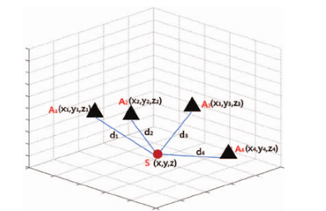

รูปที่ 2.1**:** 3DMulti-Trilateration

### **2.3.1 จุดตัดของทรงกลม**

ในพื้นที่สามมิติสามารถแทนจุดอ้างอิงและจุดระบุตำแหน่งด้วยทรงกลม โดยให้จุดอ้างอิงเป็นจุดศูนย์กลางของทรงกลมและจุดระบุตำแหน่งเป็นจุดใด ๆ บนพื้นผิวของทรงกลมนั้น ระยะห่างระหว่างจุดอ้างอิงและจุดระบุตำแหน่งคือรัศมีของทรงกลม สามารถกำหนดตำแหน่งสามมิติของจุดระบุตำแหน่งได้โดยการคำนวณหาจุดตัดของทรงกลมอย่างน้อยสามทรงกลม ดังที่แสดงในภาพที่ 2.2 ซึ่งมีจุดตัดของวงกลมสองจุดที่แทนด้วยจุดสีแดง ได้แก่ จุดตัดที่เป็นตำแหน่งจริงของจุดระบุตำแหน่งและจุดตัดตำแหน่งเสมือนที่อยู่ใต้ระนาบของทรงกลมทั้งสาม

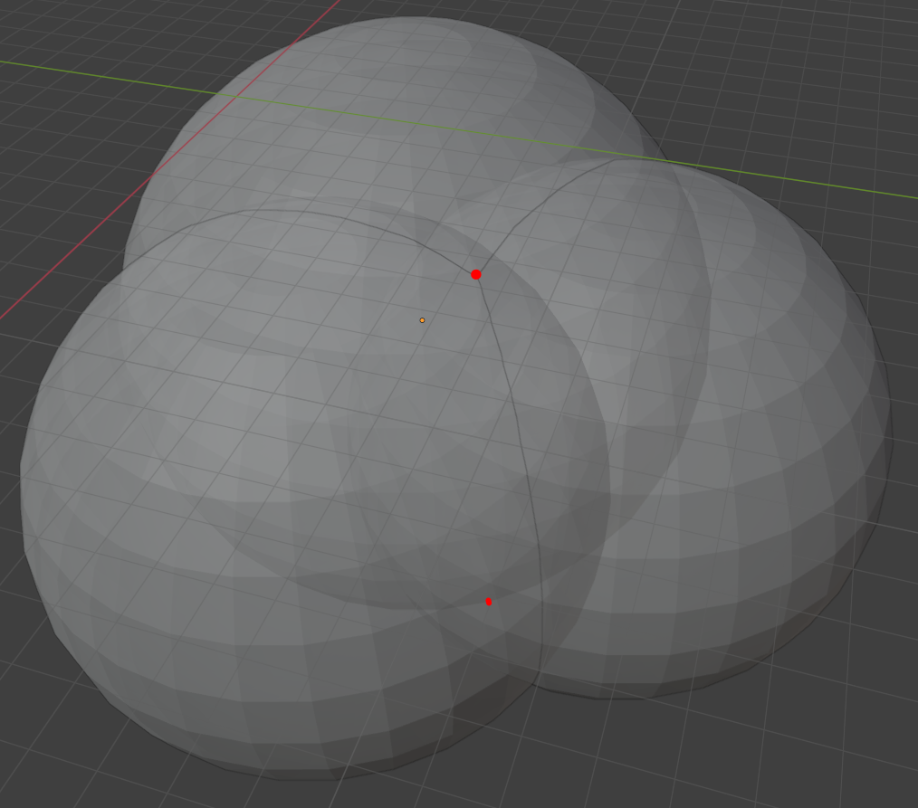

รูปที่ 2.2: จุดตัดของทรงกลมทั้ง 3

### **2.3.2 การกำหนดสมการของทรงกลมของ Anchor และ Tag**

จากสมการทรงกลม

$${\left(x-h\right)}^{2}+{\left(y-l\right)}^{2}+{\left(z-k\right)}^{2}=r^{2}$$

โดยท

$\left(x,y,z\right)$ ี่

* คือจุดบนทรงกลม
* $\left(h,l,k\right)$ คือจุดศูนย์กลางของทรงกลม
* $r$ คือรัศมีจากจุดศูนย์กลางของทรงกลมไปยังจุดบนพื้นผิวนั้น

เมื่อกำหนดให้ จุดอ้างอิง คือจุดศูนย์กลางของทรงกลม และ จุดระบุตำแหน่ง คือจุดบนพื้นผิวของทรงกลม จึง*สามารถแปลงรูปแบบของสมการทรงกลมได้ดังน

$${\left(x-x_{i}\right)}^{2}+{\left(y-y_{i}\right)}^{2}+{\left(z-z_{i}\right)}^{2}={r_{i}}^{2}$$

ี้*

โดยท

$\left(x,y,z\right)$ ี่

* คือตำแหน่งของจุดระบุตำแหน่งบนทรงกลม
* $\left(x_{i},y_{i},z_{i}\right)$ คือตำแหน่งของจุดอ้างอิงตัวท $i$ ี่ ที่เป็นศูนย์กลางของทรงกลม $i$
* $r_{i}$ คือระยะทางระหว่างจุดอ้างอิงตัวท $i$ ี่ และ จุดระบุตำแหน่ง

### **2.3.3 สมการจุดตัดของทรงกลม 3 ทรงกลม**

ในส่วนนี้จะกล่าวถึงการหาตำแหน่งโดยการแก้สมการทรงกลมอย่างน้อย 3 สมการ

กำหนดให

$\left(x,y,z\right)$ ้

* คือตำแหน่งที่ไม่รู้ค่าของจุดระบุตำแหน่ง
* $\left(x_{i},y_{i},z_{i}\right)$ คือตำแหน่งที่รู้ค่าของจุดอ้างอิงตัวท $i$



$r_{i}$ ี่
* คือระยะทางระหว่างจุดอ้างอิงตัวท $i$ ี่ และ จุดระบุตำแหน่ง

จะได้สมการทรงกลม 3 สมการ คือ

$$f_{1}→{(x-x_{1})}^{2}+{(y-y_{1})}^{2}+{(z-z_{1})}^{2}={r_{1}}^{2}$$

$$f_{2}→{\left(x-x_{2}\right)}^{2}+{\left(y-y_{2}\right)}^{2}+{\left(z-z_{2}\right)}^{2}={r_{2}}^{2}$$

$$f_{3}→{(x-x_{3})}^{2}+{(y-y_{3})}^{2}+{(z-z_{3})}^{2}={r_{3}}^{2}$$

โดยตำแหน่งของจุดระบุตำแหน่งคือตำแหน่ง $x,y,z$ ที่ทำให้สมการทั้ง 3 เป็นจริง

## **2.4 การแก้สมการทรงกลมทั้ง 3 ด้วยวิธีนิวตันหลายตัวแปร (Multi Variables Newton’s Method)**

**การประมาณค่าด้วยวิธีนิวตัน (Newton’s Method)** เป็นอัลกอริทึมที่ใช้ในการประมาณค่ารากของสมการโดยอาศัยแนวคิดของเส้นสัมผัส (Tangent line) ที่ตำแหน่งปัจจุบันของฟังก์ชันเพื่อคาดการณ์ตำแหน่งของราก วิธีการทำงานคือเริ่มจากค่าประมาณเริ่มต้น (Initial guess) คือ $x_{n},y_{n},z_{n}$ แล้วคำนวณค่าฟังก์ชันและความชันของกราฟที่จุดนั้น จากนั้นลากเส้นสัมผัสไปตัดกับแกน $x,y,z$ แล้วกำหนดให้จุดตัดนั้นเป็น $x_{n+1},y_{n+1},z_{n+1}$ โดยคำนวณได้จากสมการ $U_{n+1}=U_{n}-\frac{F(U_{n})}{F^{'}(U_{n})}$ หลังจากนั้นวนทำซ้ำไปเรื่อย ๆ จนได้ค่าที่ใกล้รากของสมการมากที่สุด วิธีนี้เป็นการปรับค่าโดยให้ความชันนำทางไปยังรากของสมการ Newton’s Method จึงเป็นวิธีที่มีประสิทธิภาพสูง โดยเฉพาะเมื่อค่าเริ่มต้นอยู่ใกล้รากของสมการ และสามารถใช้ได้กับสมการที่มีอนุพันธ์ต่อเนื่องและไม่เป็นเส้นตรงดังรูปที่ 2.3

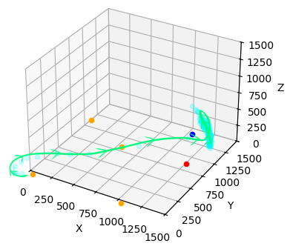

รูปที่ 2.3: การประมาณรากของสมการของตำแหน่งบนกราฟ 3 มิติ

วิธีนิวตันมีรูปแบบสมการ คือ

$$U_{n+1}=U_{n}-\frac{F(U_{n})}{F^{'}(U_{n})}$$

โดยท

$U$ ี่

* คือ ตัวแปรของสมการ
* $n$ คือ รอบของการประมาณค่า
* $F()$ คือ ฟังก์ชั่นของสมการ
* $F'()$ คือ ความชันของฟังก์ชั่น $F()$

สำหรับการประมาณค่าแบบหลายตัวแปรหลายสมการเราสามารถแทนท $U$ ี่ และ $F()$ ด้วยเมทริกซ์ได้

กำหนดให

$$U=\left[\begin{aligned}x \\ y \\ z\end{aligned}\right]$$

้

เป็นเมทริกซ์สำหรับตัวแปร $x,y,z$ และ

$$F=\left[\begin{aligned}{\left(x-x_{1}\right)}^{2}+{\left(y-y_{1}\right)}^{2}+{\left(z-z_{1}\right)}^{2}-{r_{1}}^{2} \\ {\left(x-x_{2}\right)}^{2}+{\left(y-y_{2}\right)}^{2}+{\left(z-z_{2}\right)}^{2}-{r_{2}}^{2} \\ {\left(x-x_{3}\right)}^{2}+{\left(y-y_{3}\right)}^{2}+{\left(z-z_{3}\right)}^{2}-{r_{3}}^{2}\end{aligned}\right]$$

$F$ เป็นเมทริกซ์สำหรับสมการทรงกลมทั้ง 3 โดยที่ตำแหน่งในแกน $x,y,z$ คือค่า $x,y,z$ ที่เมื่อแทนในสมการแล้วจะทำให้ฟังก์ชั่นเมทริกซ์เป็น

$$F=\left[\begin{aligned}0 \\ 0 \\ 0\end{aligned}\right]$$

สำหรับ $F^{'}(U_{n})$ มีตัวแปรอยู่ 3 ตัวได้แก่ x,y,z จึงจำเป็นต้องใช้เมทริกซ์เชิงอนุพันธ์ หรือ เมทริกซ์เจโคเบียน เพื่อช่วยคำนวณความชันของแต่ละแกน เมทริกซ์นี้ได้มาจากอนุพันธ์ย่อย (Partial Derivative) ของสมการที่เกี่ยวข้องกับแต่ละตัวแปร ทำให้สามารถคำนวณค่าความเปลี่ยนแปลงของฟังก์ชันหลายตัวแปรพร้อมกันได้ เมทริกซ์เจโคเบียน (Jacobian Matrix) มีรูปแบบดังนี้:

$$J=\left[\begin{matrix}\frac{∂f_{1}}{∂x} & \frac{∂f_{1}}{∂y} & \frac{∂f_{1}}{∂z} \\ \frac{∂f_{2}}{∂x} & \frac{∂f_{2}}{∂y} & \frac{∂f_{2}}{∂z} \\ \frac{∂f_{3}}{∂x} & \frac{∂f_{3}}{∂y} & \frac{∂f_{3}}{∂z}\end{matrix}\right]$$

วิธีนิวตันแบบหลายตัวแปร ที่ใช้เมทริกซ์ในการแก้สมการจึงเขียนเป็น

$$U_{n+1}=U_{n}-\frac{F(U_{n})}{F^{'}(U_{n})}$$

จากคุณสมบัติของเมทริกซ์จะพบว่าเมทริกซ์นั้นไม่สามารถถูกหารด้วยเมทริกซ์ได้จึงต้องใช้คุณสมบัติของ

อินเวิร์สเมทริกซ์แทนจึงจะสามารถแก้สมการนี้ได้ โดยจะได้รูปแบบของสมการออกมาเป็นดังน

$$U_{n+1}=U_{n}-{J(U_{n})}^{-1}×F(U_{n})$$

ี้

โดยท

$U$ ี่

* คือ ตัวแปร $x,y,z$
* $n$ คือ รอบของการประมาณค่า
* $F()$ คือ ฟังก์ชั่นเมทริกซ์ของสมการ
* $J{()}^{-1}$ คือ อินเวิร์สเมทริกซ์เจโคเบียนของฟังก์ชั่น $F'()$

## **2.5 การจัดการกับสมการส่วนเกินของจุดอ้างอิง ตัวที่ 4**

เนื่องจากการแก้สมการโดยการประมาณค่าจากวิธีของนิวตัน ซึ่งเป็นเมทริกซ์แบบหลายตัวแปร ในขั้นตอนของการหาอินเวอร์สเมทริกซ์ (Inverse Matrix) จะต้องใช้เมทริกซ์ที่มีค่าความกว้างและความสูงเท่ากัน เนื่องจากการประมาณค่า 3 ตัวแปร คือ x, y, z เมื่อเทียบกับจำนวนสมการที่สามารถแก้ได้ 4 สมการ

$$\begin{aligned}f_{1}→{(x-x_{1})}^{2}+{(y-y_{1})}^{2}+{(z-z_{1})}^{2}-{r_{1}}^{2}=0 \\ f_{2}→{(x-x_{2})}^{2}+{(y-y_{2})}^{2}+{(z-z_{2})}^{2}-{r_{2}}^{2}=0 \\ f_{3}→{(x-x_{3})}^{2}+{(y-y_{3})}^{2}+{(z-z_{3})}^{2}-{r_{3}}^{2}=0 \\ f_{4}→{(x-x_{4})}^{2}+{(y-y_{4})}^{2}+{(z-z_{4})}^{2}-{r_{4}}^{2}=0\end{aligned}$$

เมื่อแทนโดยเมทริกซ์แล้วจะได้ฟังก์ชั่นเมทริกซ์เป็น

$$F=\left[\begin{aligned}{\left(x-x_{1}\right)}^{2}+{\left(y-y_{1}\right)}^{2}+{\left(z-z_{1}\right)}^{2}-{r_{1}}^{2} \\ {\left(x-x_{2}\right)}^{2}+{\left(y-y_{2}\right)}^{2}+{\left(z-z_{2}\right)}^{2}-{r_{2}}^{2} \\ {\left(x-x_{3}\right)}^{2}+{\left(y-y_{3}\right)}^{2}+{\left(z-z_{3}\right)}^{2}-{r_{3}}^{2} \\ {(x-x_{4})}^{2}+{(y-y_{4})}^{2}+{(z-z_{4})}^{2}-{r_{4}}^{2}\end{aligned}\right]$$

และอินเวิร์สเมทริกซ์เจโคเบียนเป็น

$$J=\left[\begin{matrix}\frac{∂f_{1}}{∂x} & \frac{∂f_{1}}{∂y} & \frac{∂f_{1}}{∂z} \\ \frac{∂f_{2}}{∂x} & \frac{∂f_{2}}{∂y} & \frac{∂f_{2}}{∂z} \\ \begin{matrix}\frac{∂f_{3}}{∂x} \\ \frac{∂f_{4}}{∂x}\end{matrix} & \begin{matrix}\frac{∂f_{3}}{∂y} \\ \frac{∂f_{4}}{∂y}\end{matrix} & \begin{matrix}\frac{∂f_{3}}{∂z} \\ \frac{∂f_{4}}{∂z}\end{matrix}\end{matrix}\right]$$

โดยต้องหาอินเวอร์สของเจโคเบียนเมทริกซ์ แต่จากมิติของเมทริกซ์ที่มีขนาด 4x3 ทำให้ไม่สามารถหาอินเวอร์สเมทริกซ์ได้ เนื่องจากขนาดมิติไม่เท่ากัน ดังนั้นจึงต้องหาวิธีที่จะลดจำนวนของสมการลง โดยในการทดลองได้เสนอ 2 วิธีคือ

### **2.5.1 เลือกสมการมาแก้ครั้งละ 3 จาก 4 สมการ**

จากทฤษฎีการจัดหมู่ทางคณิตศาสตร์ (Combination) เมื่อมีวัตถุอยู่ n ชิ้นถ้าสุ่มหยิบมาครั้งละ r ชิ้น สามารถหาจำนวนของความน่าจะเป็นได้จากสมการ

$$nCr=\frac{n!}{r!(n-r)!}$$

โดยท

$n$ ี่

* คือ จำนวนวัตถุทั้งหมดที่มี ในที่นี้มีสมการทรงกลมอยู่ 4 สมการ
* $r$ คือ จำนวนวัตถุที่เลือกมาในแต่ละรอบ ในที่นี้เลือกมา 3 สมการ

เนื่องจากมี 4 สมการโดยเลือกมาแก้ทีละ 3 สมการ จะต้องเลือกมาทั้งหมด 4 ครั้ง โดยมีรูปแบบการเลือกในแต่ละครั้งดังน

$$\begin{aligned}(1)→\{f_{1},f_{2},f_{3}\} \\ (2)→\{f_{1},f_{2},f_{4}\} \\ (3)→\{f_{1},f_{3},f_{4}\} \\ (4)→\{f_{2},f_{3},f_{4}\}\end{aligned}$$

ี้

โดยจะแก้สมการครั้งละ 3 จาก 4 สมการ โดยจะได้ค่า $x,y,z$ มาทั้งหมด 4 ชุด และนำมาหาค่าเฉลี่ย $x,y,z$ เพื่อเป็นคำตอบของ 4 สมการ 3 ตัวแปร

### **2.5.2 การใช้การตัดสมการ (Elimination) เพื่อลดจำนวนสมการ**

จาก 4 สมการคือ

$$\begin{aligned}f_{1}→{(x-x_{1})}^{2}+{(y-y_{1})}^{2}+{(z-z_{1})}^{2}-{r_{1}}^{2}=0 \\ f_{2}→{(x-x_{2})}^{2}+{(y-y_{2})}^{2}+{(z-z_{2})}^{2}-{r_{2}}^{2}=0 \\ f_{3}→{(x-x_{3})}^{2}+{(y-y_{3})}^{2}+{(z-z_{3})}^{2}-{r_{3}}^{2}=0 \\ f_{4}→{(x-x_{4})}^{2}+{(y-y_{4})}^{2}+{(z-z_{4})}^{2}-{r_{4}}^{2}=0\end{aligned}$$

เลือกสมการใดก็ตามมาสมการหนึ่งแล้วนำมาหักลบกับทุกสมการ จะพบว่าสมการที่ถูกลบด้วยตัวเองจะมีค่าเป็น 0 และจะได้สมการใหม่มา 3 สมการ โดยเราจะนำ $f_{4}$ มาหักลบกับทุกสมการ จะได้สมการชุดใหม่ดังน

$$\begin{aligned}f_{5}→f_{1}-f_{4}=0 \\ f_{6}→f_{2}-f_{4}=0 \\ f_{7}→f_{3}-f_{4}=0 \\ f_{8}→f_{4}-f_{4}=0\end{aligned}$$

ี้

โดย $f_{8}$ จะมีค่าเป็น 0 เสมอจึงเหลือสมการที่สามารถแก้ได้ 3 สมการ คือ $f_{5},f_{6},f_{7}$ ทำให้สามารถใช้วิธีนิวตันแบบหลายตัวแปรได้ตามปกติ

## **2.5 วิธีนิวตันแบบโกลบอล** (**Global Newton’s Method)**

สมมติว่ามีกราฟที่เกิดจากสมการเป็นดังรูปที่ 2.4

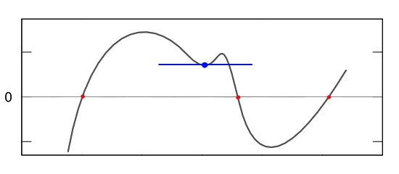

รูปที่ 2.4: กราฟของสมการ

กำหนดให้รากของสมการคือ**จุดตัดเส้น 0** จะพบว่าสมการนี้มีรากของสมการอยู่ 3 ค่าคือตำแหน่งที่แทนด้วย**จุดสีแดง** เมื่อใช้**วิธีนิวตัน**ที่แทนตัวแปรด้วยตำแหน่งใดๆก็ตามจะทำให้ตัวแปรลู่เข้าหาจุดสีแดงจุดหนึ่งในกราฟนี้ แต่จะพบว่ากราฟนี้มีตำแหน่งหนึ่งที่ทำให้เกิดการลู่เข้าของสมการที่ไม่ตัดเส้น 0 นั่นคือตำแหน่งที่แทนด้วย**จุดสีน้ำเงิน** ซึ่งเป็นจุดที่มี**ความชันของกราฟเป็น 0** ในทางคณิตศาสตร์เรียกจุดนี้ว่า**จุดวิกฤต** (Critical Point) เมื่อใช้ **วิธีนิวตัน**แล้วเกิดเหตุการณ์นี้ขึ้นค่าความชัน $F'(U_{n})$ จะกลายเป็น 0 ทำให้ส่วนต่างของการประมาณค่าครั้งต่อไปเป็นอนันต์ อัลกอลิทึม**วิธีนิวตัน**จึงไม่สามารถใช้งานในสถาณการณ์นี้ได้ โดยผลที่เกิดขึ้นคือค่าประมาณ $x,y,z$ มีการกระจายตัวดังรูปที่ 2.5

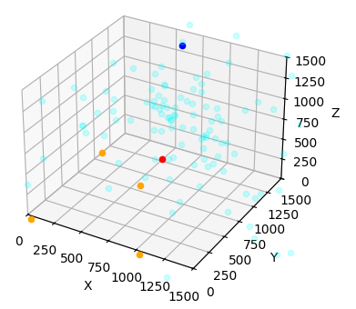

รูปที่ 2.5 การกระจายตัวของข้อมูลบนกราฟ 3 มิติ

จากจุดสีฟ้าจางจะพบว่ากราฟนี้มีการกระจายตัวสูงมากเนื่องจากตำแหน่งในกราฟนี้เต็มไปด้วยจุดวิกฤตซึ่งเมื่อ**วิธีนิวตัน**ประมาณค่าที่จุดนั้นค่าในการประมาณรอบต่อไปจะเป็นค่าอนันต์ แล้วจึงลู่เข้าหาจุดตัดแกนที่ตำแหน่งอื่น โดยใช้อัลกอริทึมเพิ่มเติมคือวิธีนิวตันแบบโกลบอลมีแผนภาพการทำงานเป็นดังรูปที่ 2.6

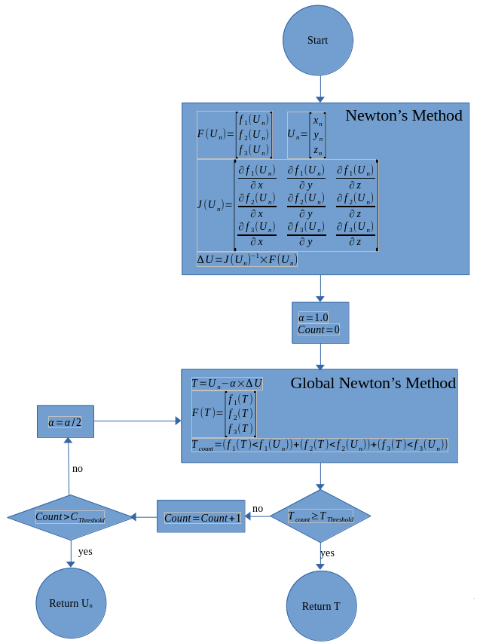

รูปที่ 2.6 แผนภาพการทำงานของวิธีนิวตันแบบโกลบอล (Global Newton’s Method)

โดยวิธีนิวตันแบบโกลบอลจะมีตัวแปรเพิ่มเติม คือ

* $α$ เป็นตัวคูณที่ใช้ปรับผลต่างในการประมาณค่า โดยเริ่มต้นที่ 1.0 และจะถูกหารครึ่งทุกครั้งที่การประมาณใหม่คลาดเคลื่อนจากค่าที่ต้องการมากเกินไป วิธีนี้ช่วยให้การปรับค่าทำได้อย่างละเอียด ลดความคลาดเคลื่อนลงเรื่อย ๆ และทำให้การคำนวณเข้าใกล้คำตอบที่ถูกต้องมากขึ้น
* $T_{Threshold}$ กำหนดเงื่อนไขว่าต้องมีอย่างน้อย 1 สมการที่ลู่เข้าสู่รากของสมการก่อนจึงจะสามารถใช้ค่าประมาณใหม่ได

$C_{Threshold}$ ้
* กำหนดจำนวนรอบสูงสุดของการใช้วิธีนิวตันแบบโกลบอล โดยจำกัดไว้ที่ 20 รอบ หากถึงขีดจำกัดแล้วยังไม่ได้คำตอบ ระบบจะหยุดการคำนวณและใช้ค่าประมาณตั้งต้นแทน

ในการทดลองกำหนดให $T_{Threshold}$ ้ มีค่าเป็น 1 เพื่อบังคับให้มีสมการอย่างน้อย 1 สมการที่ลู่เข้าก่อนที่จะส่งค่าใหม่กลับ และ $C_{Threshold}$ เป็น 20 เพื่อให้อัลกอลิทึมนี้ทำงานได้มากที่สุด 20 รอบก่อนที่จะหยุดการประมาณค่าในรอบปัจจุบันและนำค่าตั้งต้นส่งกลับ สำหรับการประมาณค่าของทั้งวิธีแบบ 4 เลือก 3 และวิธีการตัดสมการ (Elimination)

## **2.6 การประมวลผลผ่านเซิร์ฟเวอร์และแสดงผล**

### **2.6.1 กระบวนการส่งข้อมูล**

1. อุปกรณ์ฮาร์ดแวร์ (ESP32 + UWB module) คำนวณระยะทางจากจุดอ้างอิงและส่งข้อมูลไปยังเซิร์ฟเวอร์
2. เซิร์ฟเวอร์ส่งข้อมูลไปยังโปรแกรมยูนิตี้ (Unity) เพื่อทำการประมวลผลพิกัด
3. ข้อมูลระยะทางถูกส่งให้โปรแกรมยูนิตี้ และ ใช้วิธีนิวตันแบบโกลบอลคำนวณพิกัด (x, y, z) ของจุดระบุตำแหน่งจากนั้นแสดงผลเป็นอินเตอร์เฟสผู้ใช้งาน (User Interface) แบบ 3 มิติ ให้ผู้ใช้มองเห็นตำแหน่งของวัตถุหรือ ส่งค่าเข้าหุ่นยนต์

### **2.6.2 การใช้งานในหุ่นยนต์**

* หุ่นยนต์ไม่ต้องใช้อินเตอร์เฟสผู้ใช้งาน
* เมื่อคำนวณพิกัดเสร็จ สามารถส่งค่าพิกัดไปยังหุ่นยนต์โดยตรงเพื่อใช้ควบคุมการเคลื่อนที่

## **2.7 ทฤษฎีการแพร่กระจายของคลื่นแม่เหล็กไฟฟ้า (Electromagnetic Wave Propagation Theory)**

เนื่องจากอัลตราไวด์แบนด์ใช้คลื่นแม่เหล็กไฟฟ้าในการส่งสัญญาณเพื่อตรวจจับตำแหน่งของวัตถุ ทฤษฎีเกี่ยวกับการแพร่กระจายของคลื่นจึงมีความสำคัญในการวิเคราะห์ความแม่นยำของการวัดระยะทาง และอิทธิพลของสิ่งแวดล้อมต่อสัญญาณ

1. **Free Space Path Loss (FSPL)**
   * FSPL อธิบายว่าพลังงานของสัญญาณจะลดลงตามระยะทางที่สัญญาณเดินทาง
   * สมการของ FSPL:

$$FSPL\left(dB\right)=20\log_{10}\left(d\right)+ 20\log_{10}\left(f\right)+ 20\log_{10}\left(\frac{4π}{c}\right)$$

โดยท

$d$ ี่

* = ระยะทางระหว่างจุดอ้างอิงและจุดระบุตำแหน่ง ($m$)
* $f$ = ความถี่ของสัญญาณ ($Hz$)
* $c$ = ความเร็วของแสง $\left(\sim 3.0× {10}^{8} m/s\right)$

1. **Multipath Propagation**

* สัญญาณอาจเดินทางผ่านหลายเส้นทางก่อนที่จะถึงตัวรับ ซึ่งเกิดจากการสะท้อน (Reflection),

หักเห (Refraction), หรือการกระจายตัว (Scattering)

* ปัญหานี้อาจส่งผลให้ค่าที่วัดได้มีความผิดพลาด (Measurement Error)

1. **NLOS (Non-Line-of-Sight) Effect**

* หากไม่มีเส้นทางตรง (Line-of-Sight: LOS) ระหว่างจุดอ้างอิงและจุดระบุตำแหน่ง ระยะทางที่วัดได้อาจไม่แม่นยำ

## **2.8 ทฤษฎีเครือข่ายและเซิร์ฟเวอร์ (Networking & Server Theory)**

เนื่องจากโครงการนี้ใช้เซิร์ฟเวอร์เป็นศูนย์กลางในการรับข้อมูลจากฮาร์ดแวร์และส่งค่าที่ได้ไปยังโปรแกรม

ยูนิตี้ หรือ หุ่นยนต์ จึงจำเป็นต้องมีหลักการของไคลเอนต์–เซิร์ฟเวอร์ (Client-Server Architecture) และ การส่งข้อมูล (Data Transmission)

1. **โมเดลลูกข่าย-แม่ข่าย(Client-Server Model)**
   * ฮาร์ดแวร์ (ESP32 + UWB) ทำหน้าที่เป็นไคลเอนต์ที่ส่งข้อมูลไปยังเซิร์ฟเวอร์
   * เซิร์ฟเวอร์ข้อมูลไปยังโปรแกรม ยูนิตี้ เพื่อทำการประมวลผลพิกัดแล้วนำมาแสดงผลผ่าน อินเตอร์เฟสผู้ใช้งานหรือ สามารถดึงค่าจากเซิร์ฟเวอร์มาคำนวณผ่านอัลกอริทึมในโปรแกรม ไพธอน แล้วส่งค่าเข้าหุ่นยนต์โดยตรงได้
2. **เรสต์เอพีไอ (REST API) และ เว็บซ็อกเก็ต (WebSocket)**
   * เรสต์เอพีไอ ใช้สำหรับดึงข้อมูลตำแหน่งจากเซิร์ฟเวอร์
   * เว็บซ็อกเก็ต ใช้สำหรับการสตรีมข้อมูลแบบเรียลไทม์

## **2.9 การวัดค่าแม่นยำของระบบพิกัด 3 มิติ**

โดยในส่วนนี้จะกล่าวถึงหน่วยวัดที่ใช้วัดความแม่นยำของอัลกอริทึมต่างๆในการทดลอง ซึ่งจะประกอบไปด้วย ระยะห่างแบบยุคลิด, ส่วนเบี่ยงเบนมาตรฐาน และ ความแปรปรวน โดยค่าที่ได้จะเทียบกับตำแหน่งทั้ง 3 แกน ($x,y,z$) ซึ่งสูตรดังกล่าวสามารถคำนวณได้ดังข้างล่างนี้

1. **Euclidean Distance (ED):** ค่าระยะห่างของข้อมูลที่ได้เมื่อเทียบกับข้อมูลจริงโดยเฉลี่ย
$${ED}_{avg}=\frac{1}{N}\sum_{i=1}^{N}{\sqrt{{\left(x_{actual}-x_{i}\right)}^{2}+{(y_{actual}-y_{i})}^{2}+{(z_{actual}-z_{i})}^{2}}}$$

2. **Standard Deviation (SD)**: วัดความกระจายของข้อมูลจากค่าเฉลี่ย
$${SD}_{avg}=\sqrt{\frac{1}{N} \sum_{i=1}^{N}{\frac{{(x_{i}-\overline{x})}^{2}+{\left(y_{i}-\overline{y}\right)}^{2}+{\left(z_{i}-\overline{z}\right)}^{2}}{3}}}$$

3. **Variance (VAR):** คำนวณค่าความแปรปรวนของพิกัดที่ได

$${VAR}_{avg}=\frac{1}{N} \sum_{i=1}^{N}{\frac{{(x_{i}-\overline{x})}^{2}+{\left(y_{i}-\overline{y}\right)}^{2}+{\left(z_{i}-\overline{z}\right)}^{2}}{3}}$$

้

โดยท

$N$ ี่

* คือ จำนวนข้อมูลทั้งหมดที่ได้จากการทดลอง
* $x_{i},y_{i}{,z}_{i}$ คือ ค่าที่ได้จากการทดลองของข้อมูล
* $x_{actual},y_{actual}{,z}_{actual}$ คือ ค่าจริงของข้อมูล
* $\overline{x},\overline{y},\overline{z}$ คือ ค่าเฉลี่ยของข้อมูล

# **บทที่ 3**

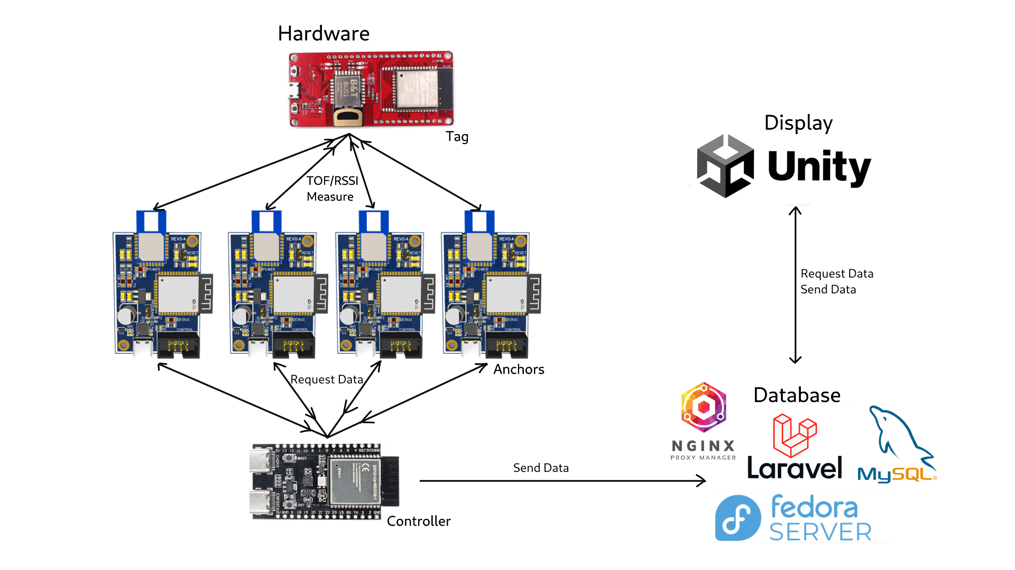**โครงสร้างและขั้นตอนการทำงาน**

รูปที่ 3.1 ภาพรวมของระบบ

## **3.1 ภาพรวมของระบบ**

ระบบระบุตำแหน่งภายในอาคารแบบสามมิติด้วยการใช้เทคโนโลยีอัลตราไวด์แบนด์ (UWB) ประกอบด้วยฮาร์ดแวร์, เซิร์ฟเวอร์, และซอฟต์แวร์ประมวลผล ระบบนี้ใช้ลาลาเวล (Laravel) เป็นเซิร์ฟเวอร์ในการเก็บข้อมูลที่ได้รับจากฮาร์ดแวร์ โดยการประมวลผลตำแหน่ง (x, y, z) จะดำเนินการในโปรแกรมยูนิตี้หรือไพธอนที่ดึงข้อมูลจากเซิร์ฟเวอร์ไปใช้

## **3.2 โครงสร้างของระบบ**

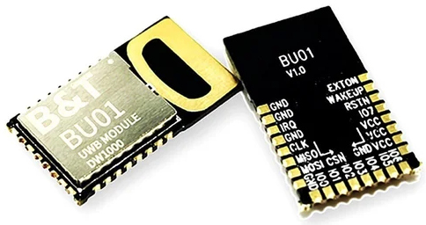ระบบนี้ประกอบไปด้วย 5 ส่วนหลัก ได้แก่:

1. **DW1000-BU01**

รูปที่ 3.2 DW1000-BU01

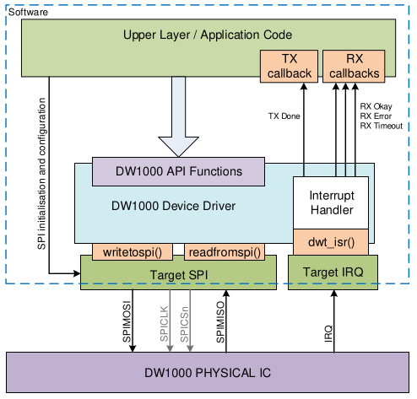โมดูลอัลตราไวด์แบนด์นี้ใช้ชิป DW1000 จากคอร์โว(Qorvo) เนื่องจากโมดูลไม่มีหน่วยประมวลผลในตัว จึงต้องใช้หน่วยประมวลผลภายนอกในการควบคุม โดยเชื่อมต่อกับอุปกรณ์ควบคุมขนาดเล็ก(Microcontroller) ผ่านช่องสื่อสารแบบเอสพีไอ โมดูลนี้ทำงานคล้ายกับจุดเชื่อมต่อไวไฟ(WIFI access point) สามารถกำหนดค่าต่าง ๆ ได้ เช่น การตั้งค่าการส่งสัญญาณ ขนาดของแพ็กเกจ อัตราการส่ง ช่องสัญญาณที่ใช้ และอื่น ๆ ผ่านชุดคำสั่งที่คอร์โวกำหนด โดยมีโครงสร้างการใช้งานตามที่แสดงในรูปที่ 3.3

รูปที่ 3.3 การทำงานของ DW1000-BU01

ในการวัดระยะจะต้องใช้โมดูลอัลตราไวด์แบนด์จำนวน 2 ตัวที่มีการตั้งค่าสัญญาณแบบเดียวกัน โดยที่โมดูลหนึ่งจะทำหน้าที่เป็นจุดอ้างอิง (Anchor) ที่คอยรับการติดต่อขอวัดระยะจากจุดระบุตำแหน่ง(Tag)ซึ่งจะส่งคำขอวัดระยะและวัดเวลาที่ใช้ของคลื่นอัลตราไวด์แบนด์ที่ใช้ในการเดินทางระหว่างจุดระบุตำแหน่งและจุดอ้างอิงผ่านนาฬิกาความเที่ยงตรงสูงในโมดูลอัลตราไวด์แบนด์ของจุดอ้างอิง

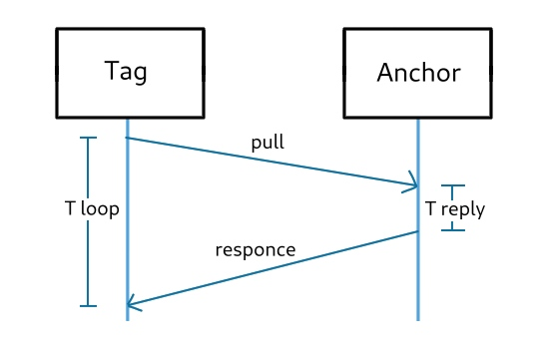

รูปที่ 3.4 การทำงานระหว่าง Tag และ Anchor

โดย เวลาที่คลื่นใช้ในการเดินทางจากจุดระบุตำแหน่งไปยังจุดอ้างอิง (Time of Flight**)** สามารถหาได้จากสูตร

$$ToF=\frac{T_{loop}-T_{reply}}{2}$$

โดยท

$ToF$ ี่

* คือเวลาที่ใช้ส่งคลื่นวิทยุจากจุดระบุตำแหน่งไปยังจุดอ้างอิง
* $T_{loop}$ คือเวลาที่ใช้ในช่วงที่จุดระบุตำแหน่งส่งคำขอวัดระยะและได้รับการตอบสนองจากจุดอ้างอิง
* $T_{reply}$ คือเวลาที่ใช้ในช่วงที่จุดอ้างอิงได้รับคำขอวัดระยะและตอบกลับจุดระบุตำแหน่ง

เนื่องจากคลื่นวิทยุเดินทางด้วยความเร็วแสง ระยะทางระหว่างจุดระบุตำแหน่งและจุดอ้างอิงสามารถหาได้จากเวลาที่ใช้คูณด้วยความเร็วแสง

$$Distance=ToF×c$$

โดยท

$ToF$ ี่

* คือเวลาที่แสงใช้ในการเดินทางผ่านตัวกลาง
* $c$ คือความเร็วแสงภายในสภาพแวดล้อมที่แสงเดินทางผ่าน $\left(\sim 3.0× {10}^{8} m/s\right)$

โมดูล DW1000 ที่เราเลือกใช้มีความสามารถในการสื่อสารที่ช่องสัญญาณ 1, 2, 3, 4, 5, 7 ของช่องสัญญาณ อัลตราไวด์แบนด์ซึ่งมีรายละเอียดตามตารางนี้

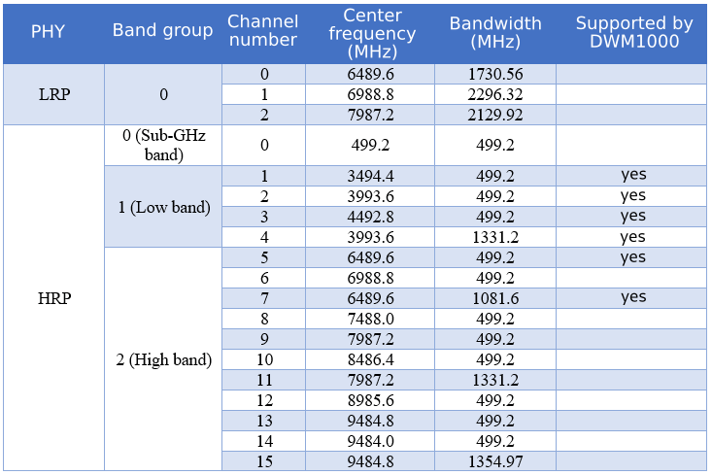

1. **Hardware**

รูปที่ 3.5 รายละเอียดช่องสัญญาณ

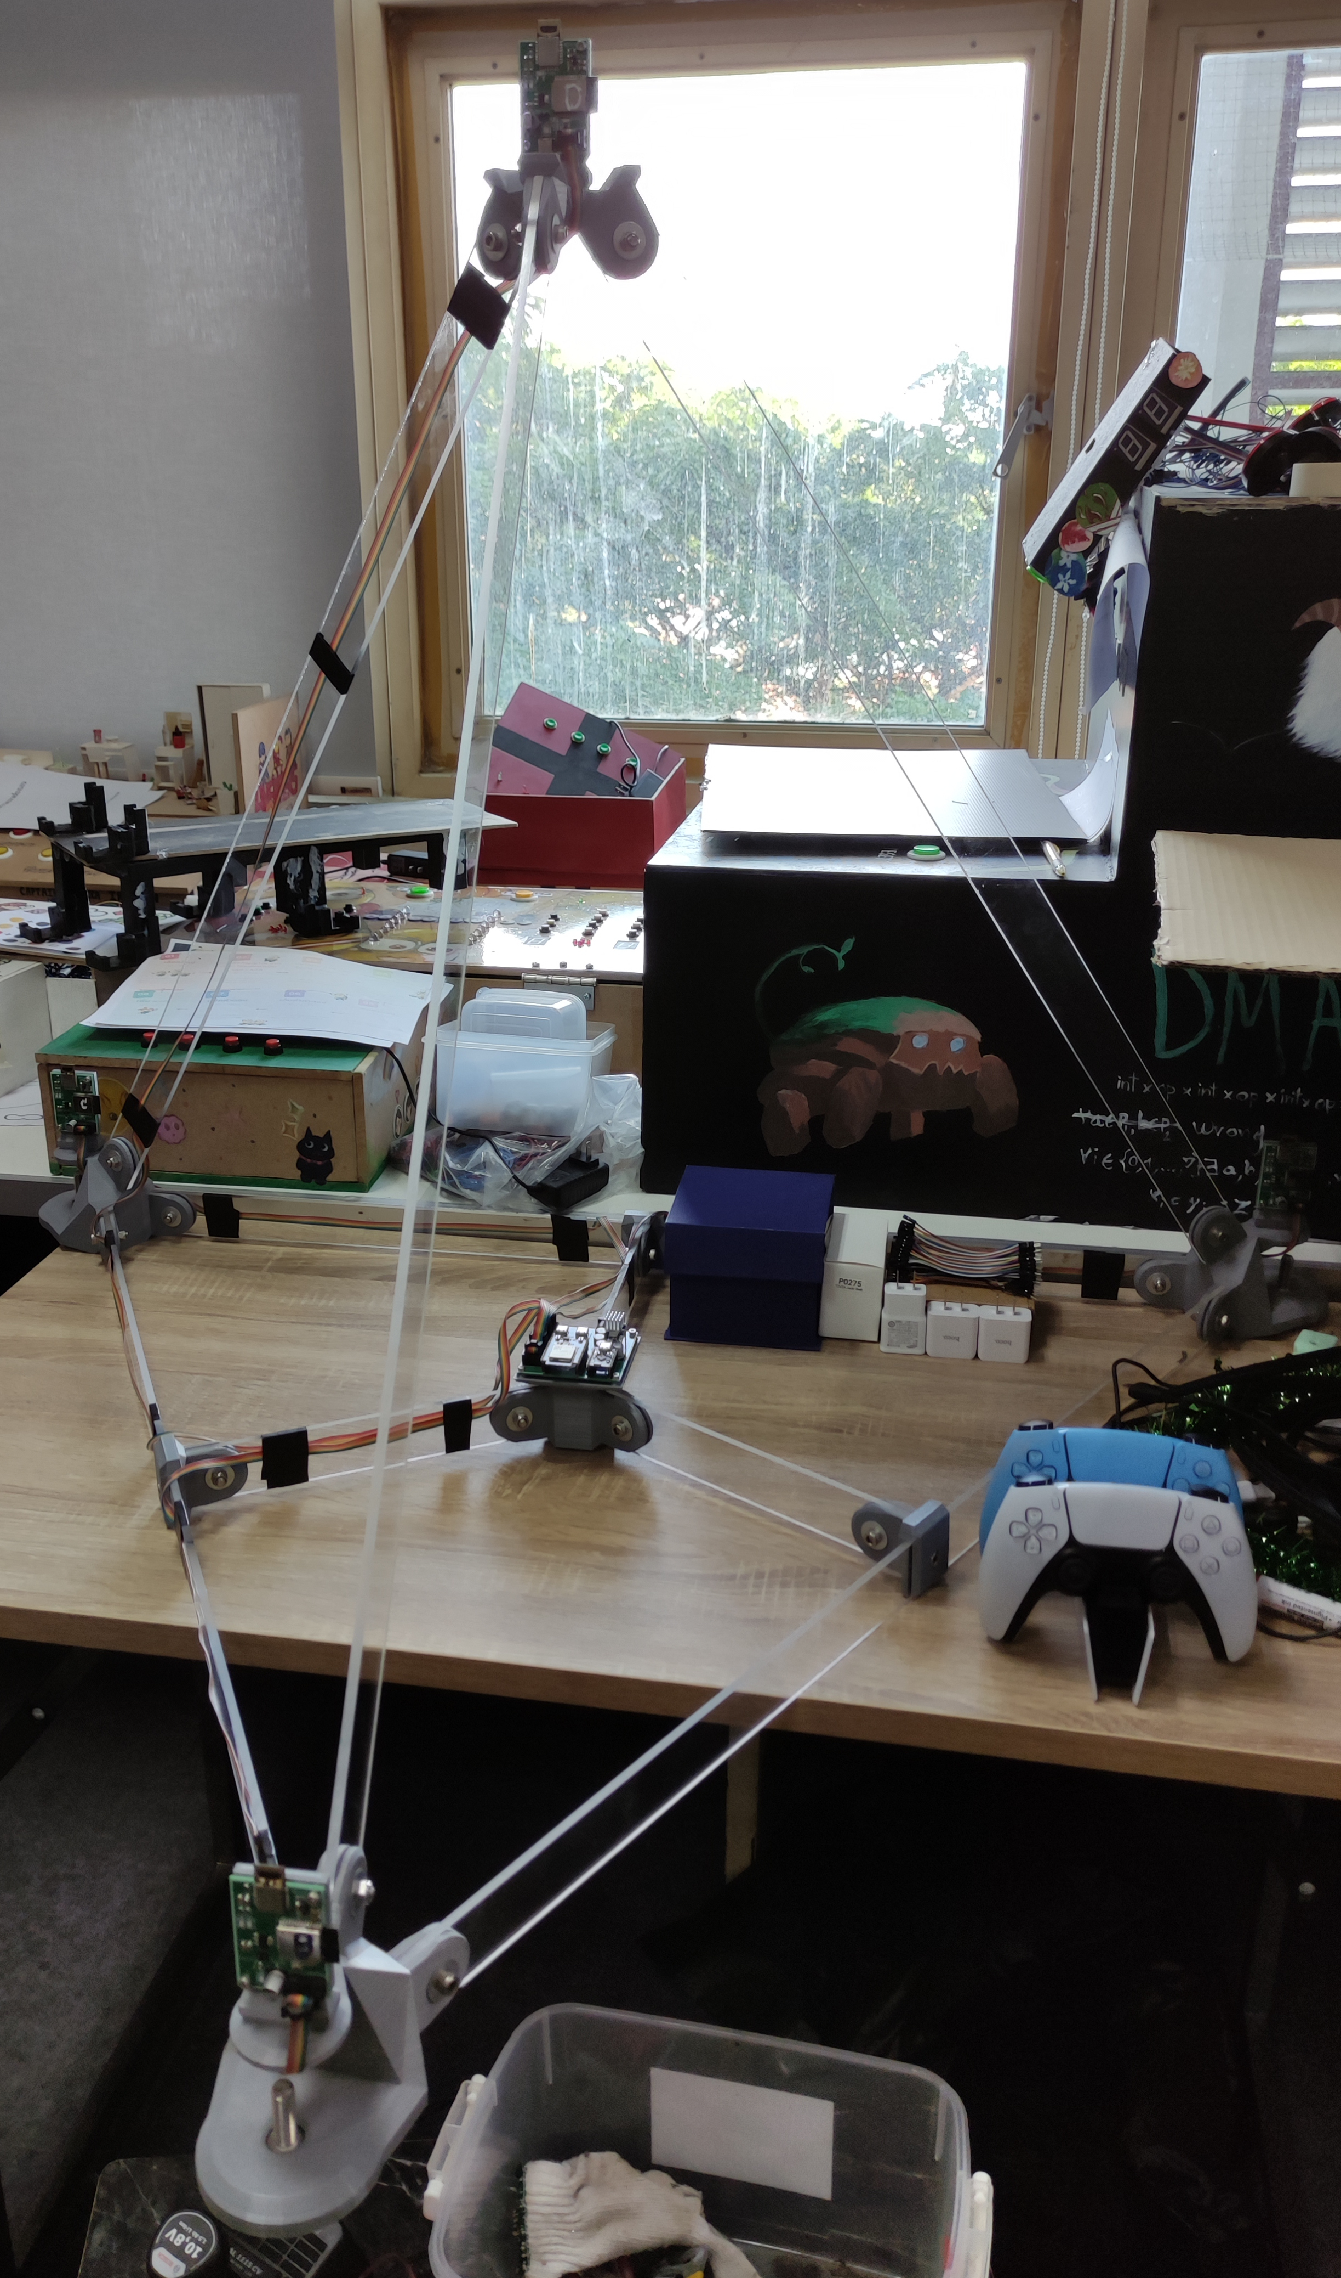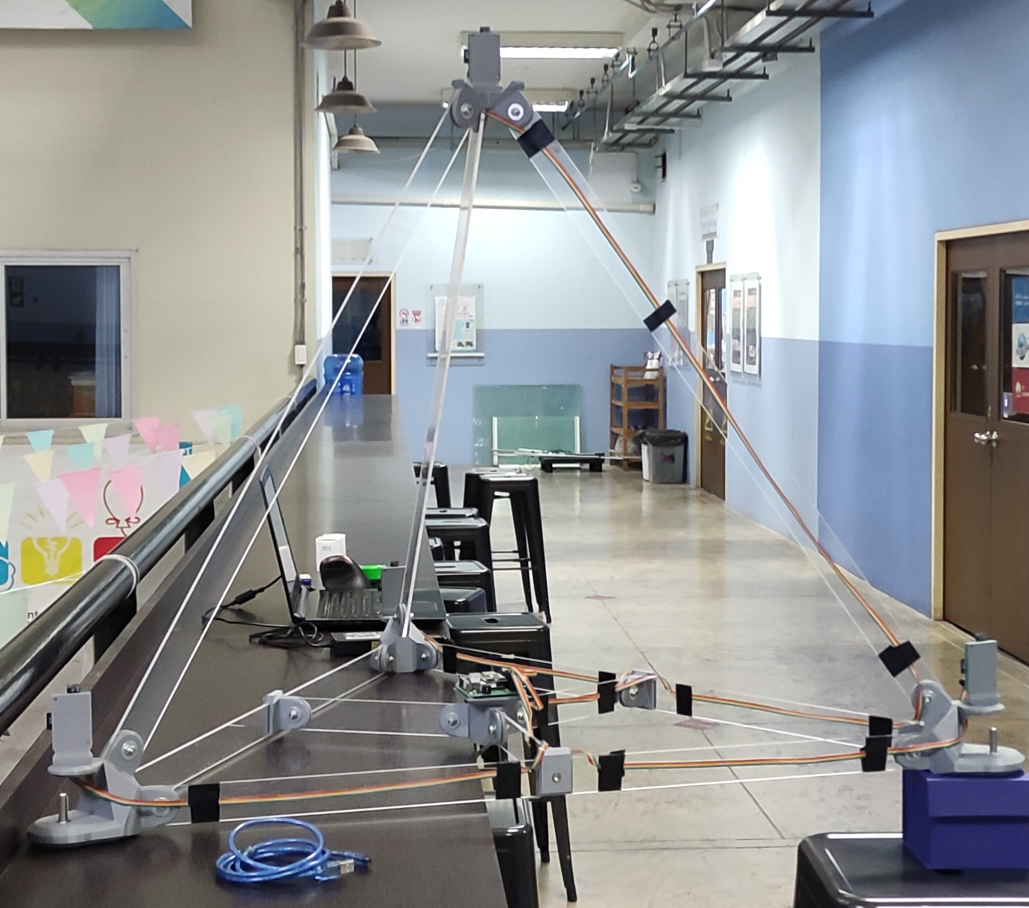

รูปที่ 3.6 โครงสร้างของอุปกรณ์

สามารถแบ่งออกได้เป็น 4 ส่วน คือ

**1.** **เครื่องศูนย์กลางในการวัด (Beacon)** เป็นโครงสร้างที่เป็นดังรูปที่ 3.6 อุปกรณ์นี้จะตั้งอยู่ในตำแหน่งที่แน่นอนเพื่อรับคำขอวัดระยะทางจากจุดระบุตำแหน่ง โดยได้ออกแบบให้โครงสร้างของจุดสัญญาณประกอบไปด้วยจุดอ้างอิง 4 ตัวที่ถูกควบคุมโดยตัวควบคุม

**2.** **ตัวควบคุม (Controller)** ทำหน้าที่แจกหมายเลขที่อยู่ของอัลตราไวด์แบนด์ให้แต่ละจุดอ้างอิง และจะคอยเก็บค่าระยะห่างและสัญญาณที่รับระหว่างจุดระบุตำแหน่งกับจุดอ้างอิงเพื่อส่งให้เซิร์ฟเวอร์เก็บข้อมูลเหล่านั้น

**3.จุดอ้างอิง (Anchor)** เป็นอุปกรณ์ที่รู้ตำแหน่งที่แน่นอน ในการใช้งานจุดอ้างอิงจะรับคำขอวัดระยะทางจากจุดระบุตำแหน่ง โดยจะใช้นาฬิกาความเที่ยงตรงสูงวัดเวลาในการเดินทางของคลื่นวิทยุระหว่างจุดระบุตำแหน่งและจุดอ้างอิง นอกจากนี้ยังส่งระยะทางและสัญญาณที่รับให้กับตัวควบคุม

**4.จุดระบุตำแหน่ง (Tag)** เป็นอุปกรณ์ที่ต้องการหาตำแหน่ง อุปกรณ์นี้จะสุ่มติดต่อกับจุดอ้างอิงเพื่อวัดระยะทางระหว่างอุปกรณ์ เมื่อได้ระยะทางระหว่างจุดระบุตำแหน่งและจุดอ้างอิงอย่างน้อย 3 ชุดและตำแหน่งที่แน่นอนของจุดอ้างอิงเหล่านั้น ก็จะสามารถหาตำแหน่งโดยประมาณของจุดระบุตำแหน่งได้

ในการออกแบบโครงสร้างพีระมิดฐาน 3 เหลี่ยมมีการใช้โปรแกรม Blender ในการออกแบบและขึ้นโครง 3 มิติและใช้เครื่องพิมพ์ 3 มิติพิมพ์ชิ้นส่วน PLA สำหรับโครงจับยึด

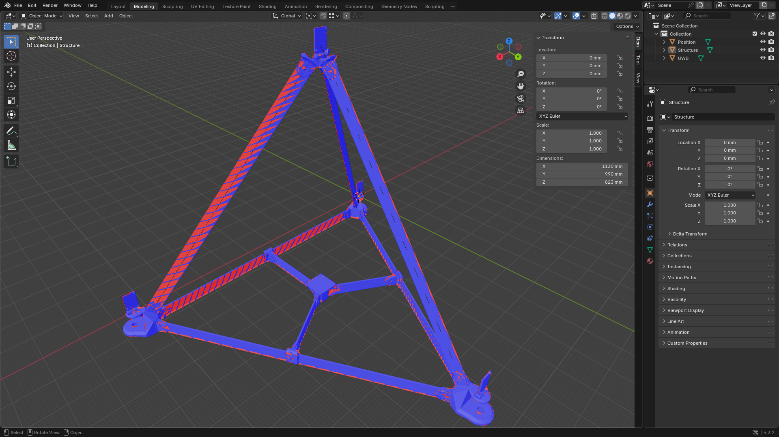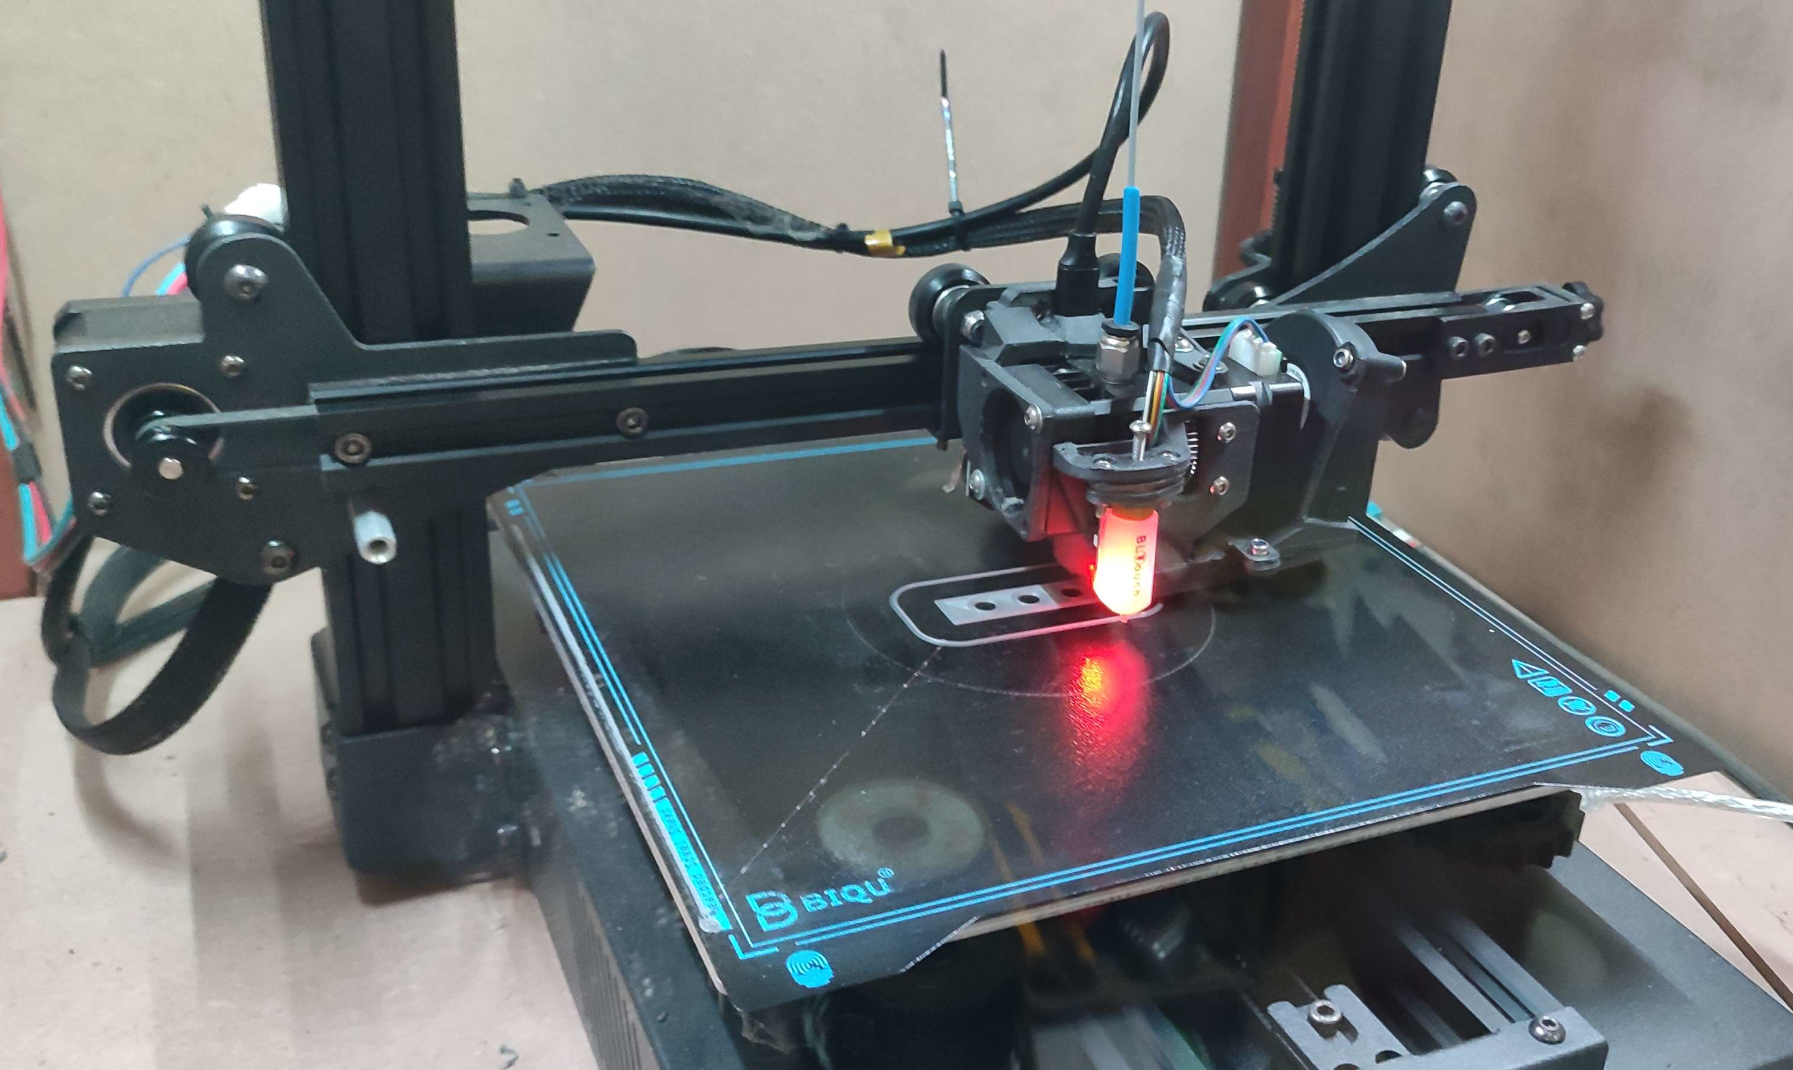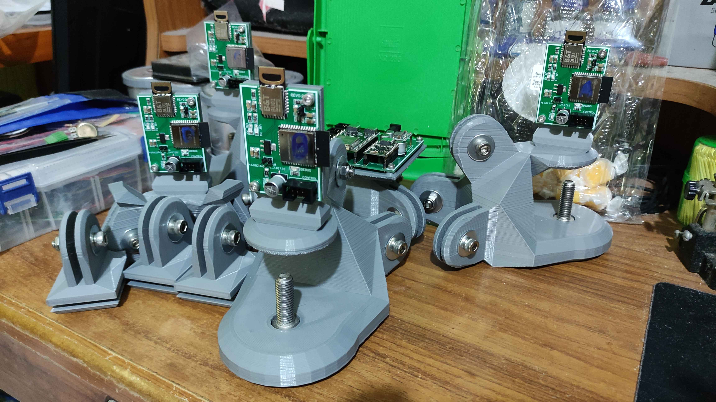รูปที่ 3.7 การออกแบบอุปกรณ์

สำหรับคานอะคริลิคได้สั่งตัดจากร้านทำพลาสติก แล้วยึดชิ้นส่วนทั้งหมดเข้าด้วยกันด้วยเกลียวและแหวน

สแตนเลส และในกรณีที่อุปกรณ์หลักใช้งานไม่ได้ จึงซื้อบอร์ดอัลตราไวด์แบนด์ที่ต่อสำเร็จแล้วจาก Makerfabs โดยปัจจุบันบอร์ดนี้ทำหน้าที่เป็นจุดระบุตำแหน่ง (Tag) ดังรูปที่ 3.8

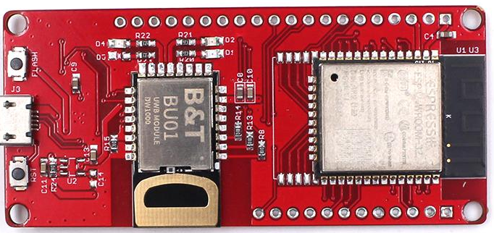

รูปที่ 3.8 บอร์ดอัลตราไวด์แบนด์

สำเร็จรูป

ในการออกแบบแผงวงจรมีการใช้โปรแกรม EasyEDA ในการออกแบบแผงวงจรและสั่งผลิตจากบริษัท JLCPCB แล้วจึงบัดกรีชิ้นส่วนอิเล็กทรอนิกส์เข้ากับแผงวงจรด้วยสารบัดกรีแบบไร้ตะกั่ว

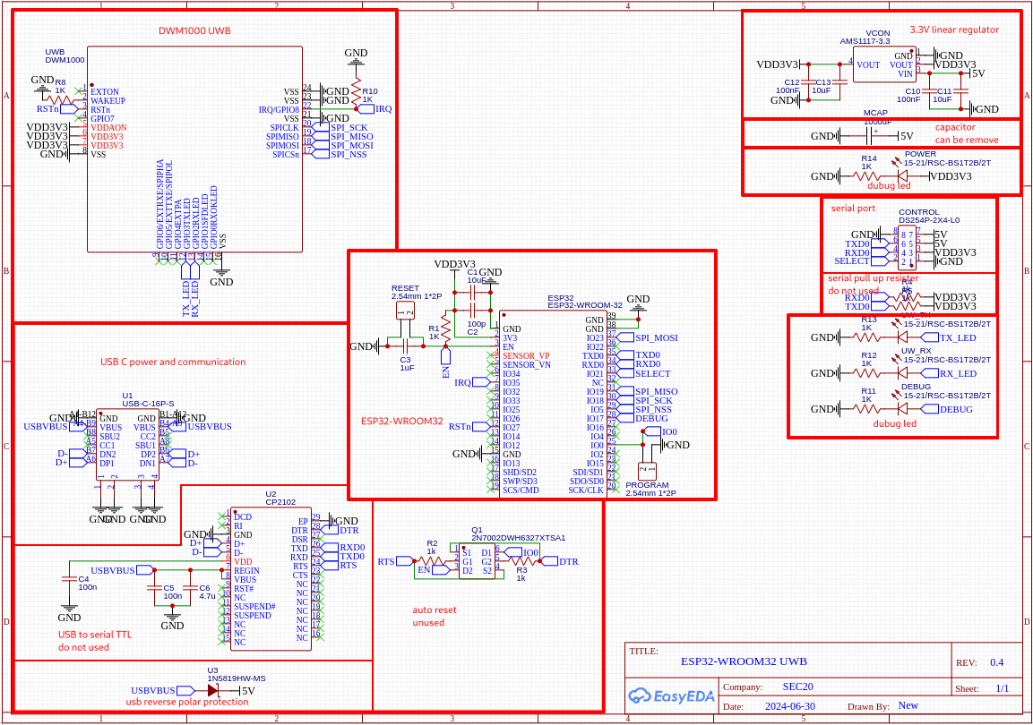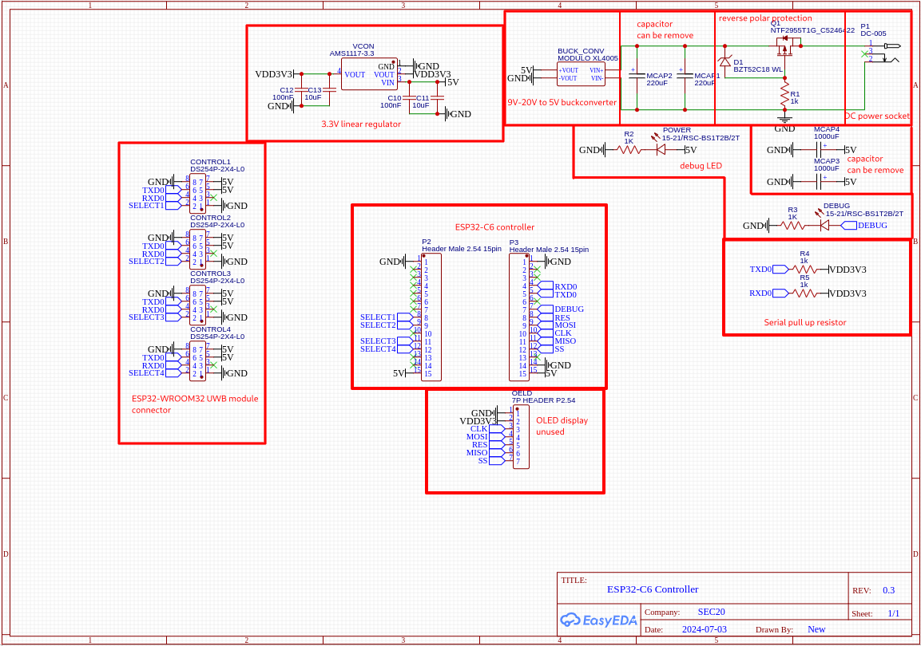

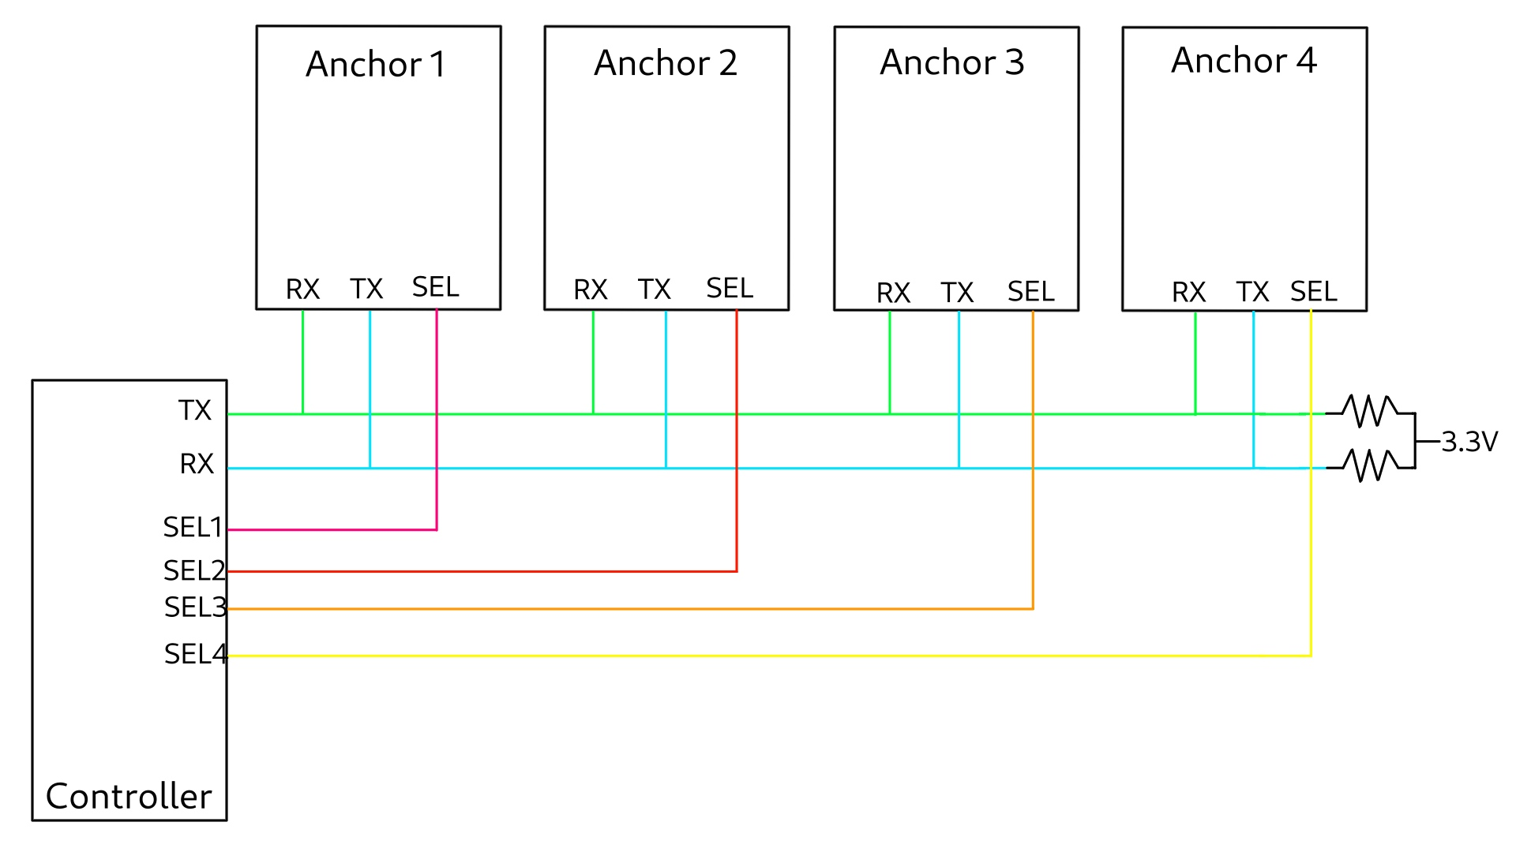

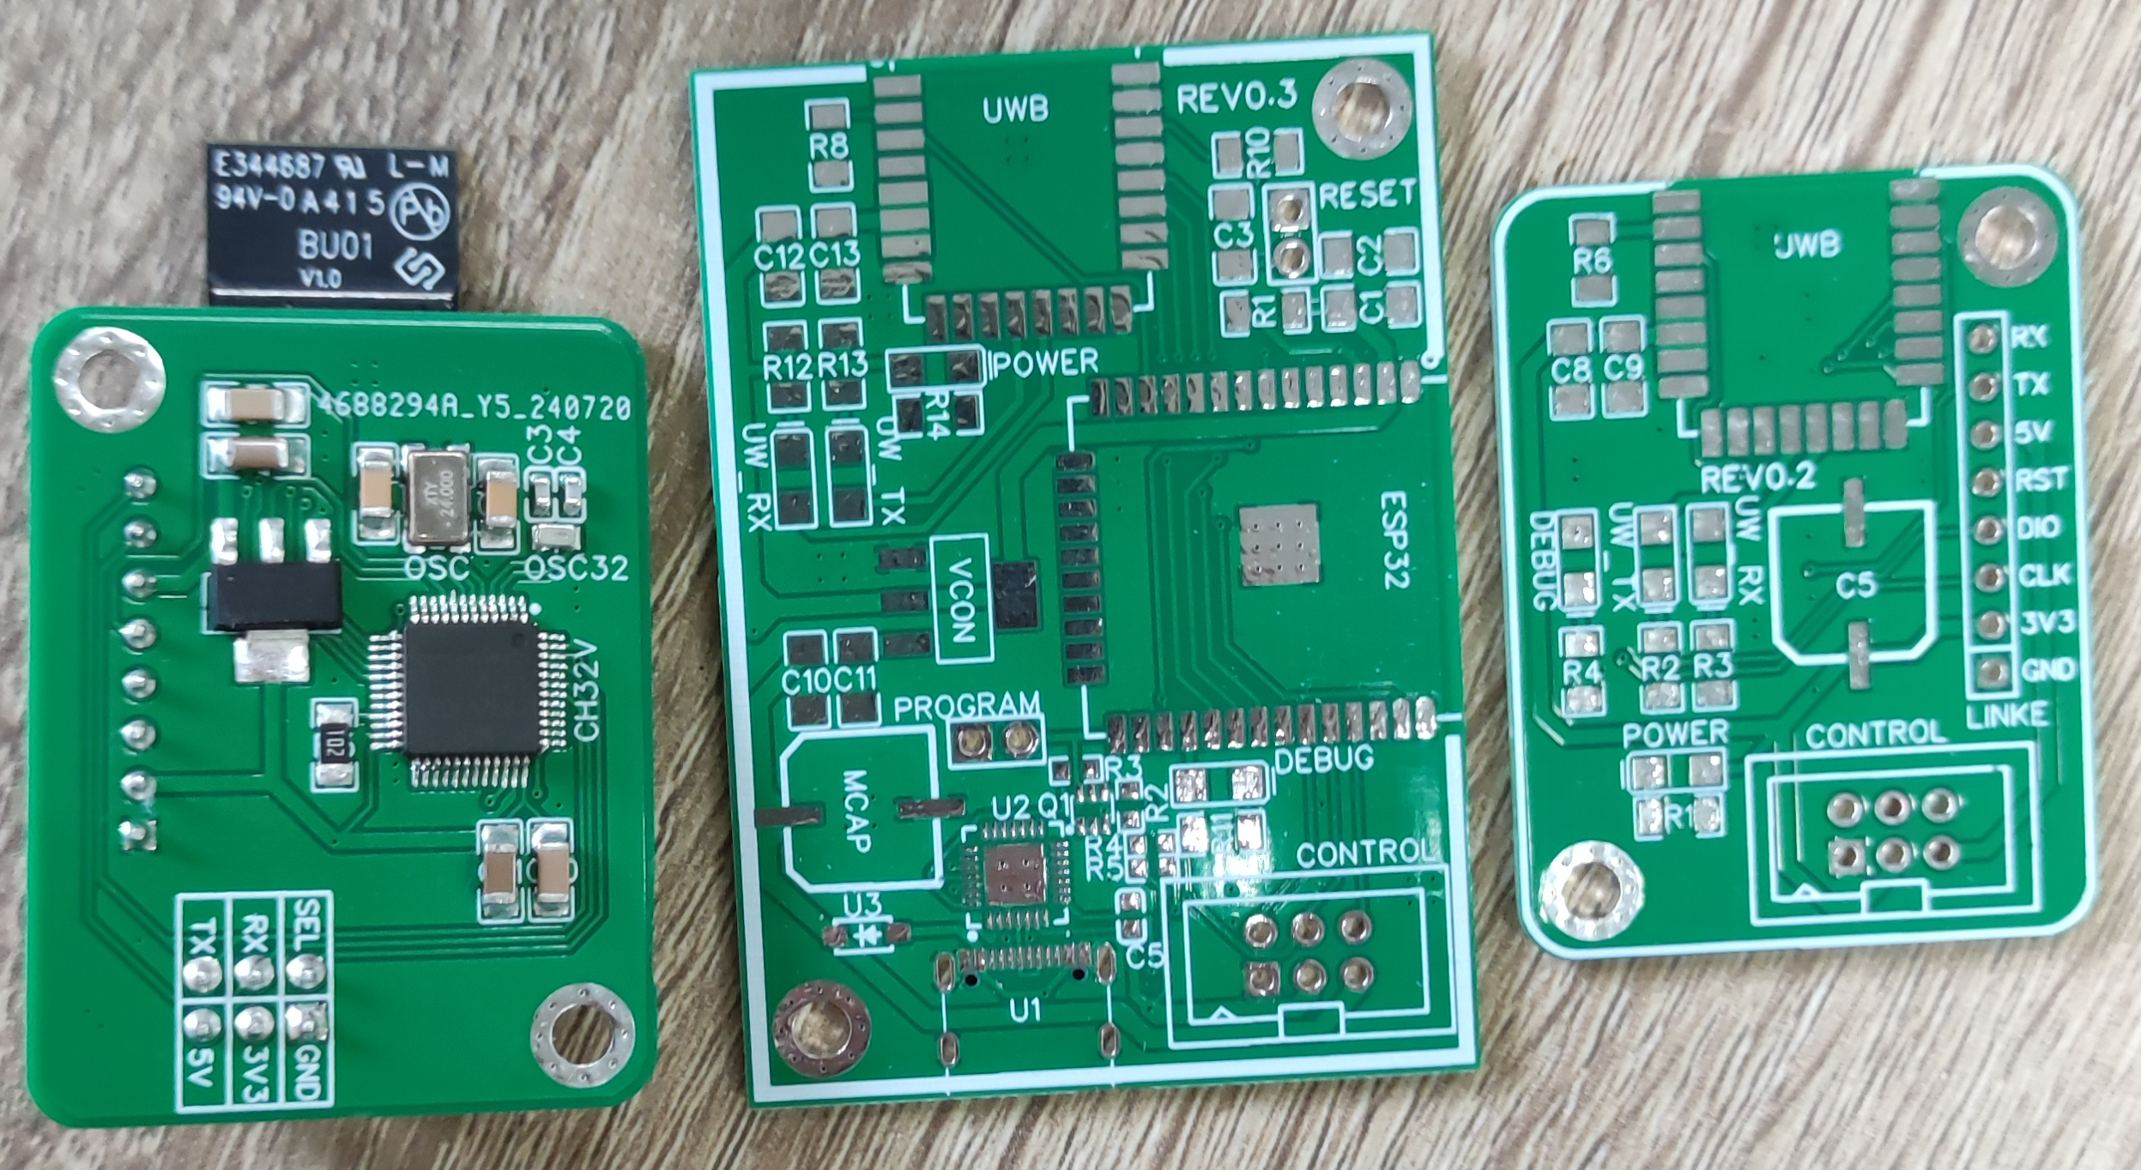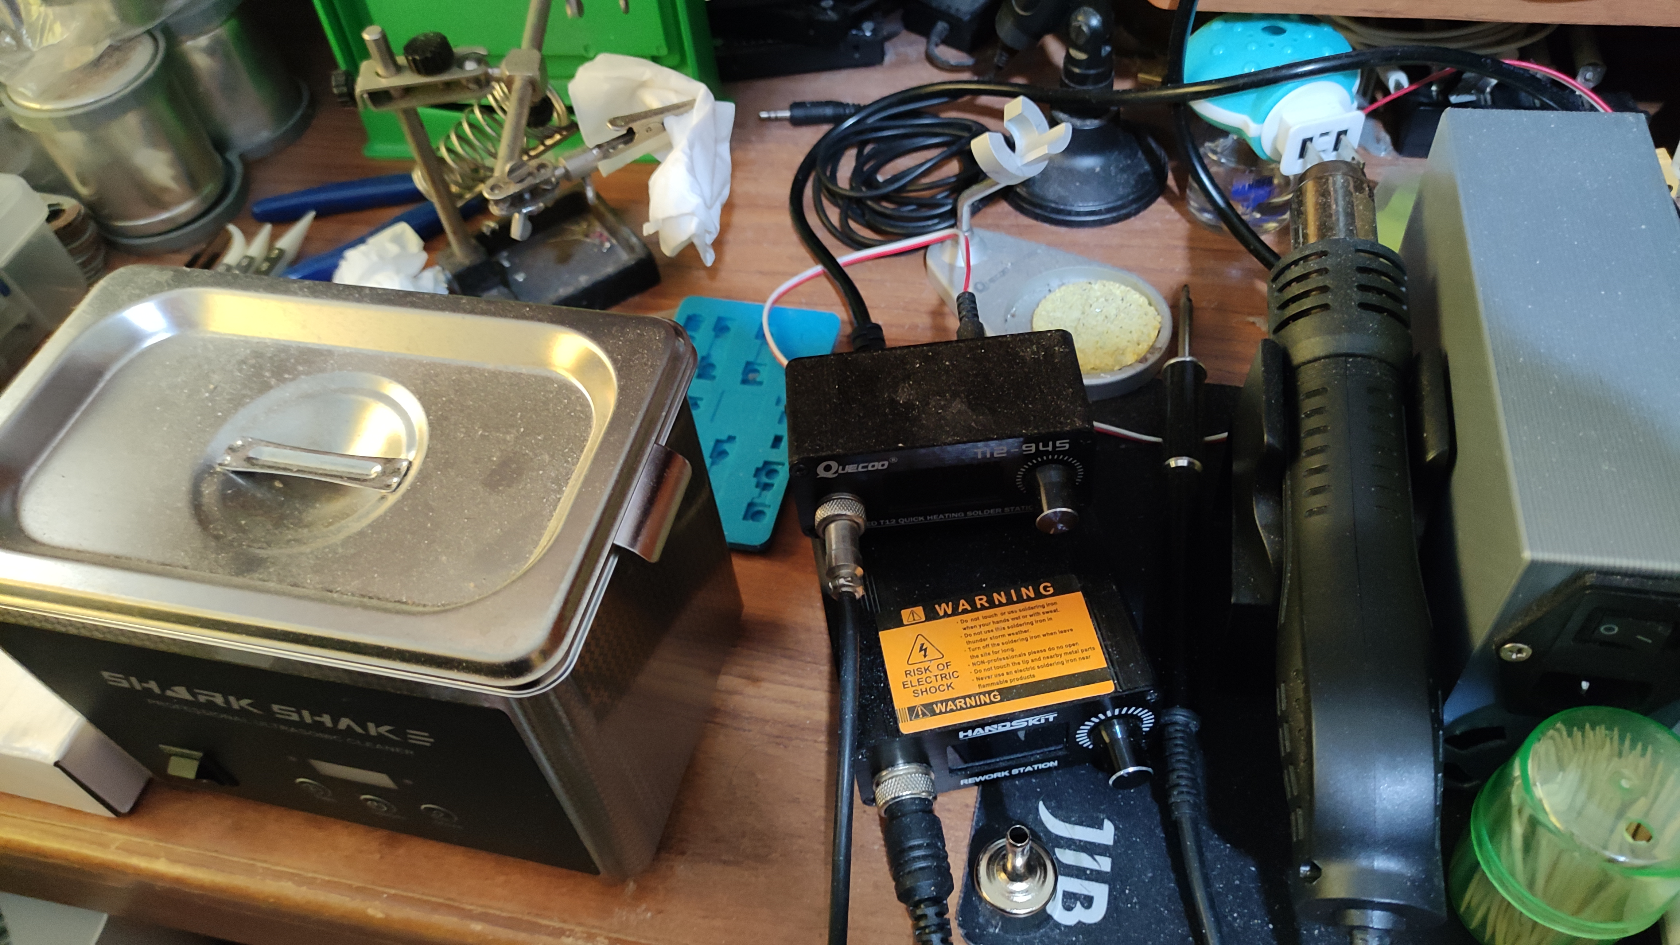

รูปที่ 3.9 การออกแบบวงจร

1. **Server Layer (Laravel Backend)**

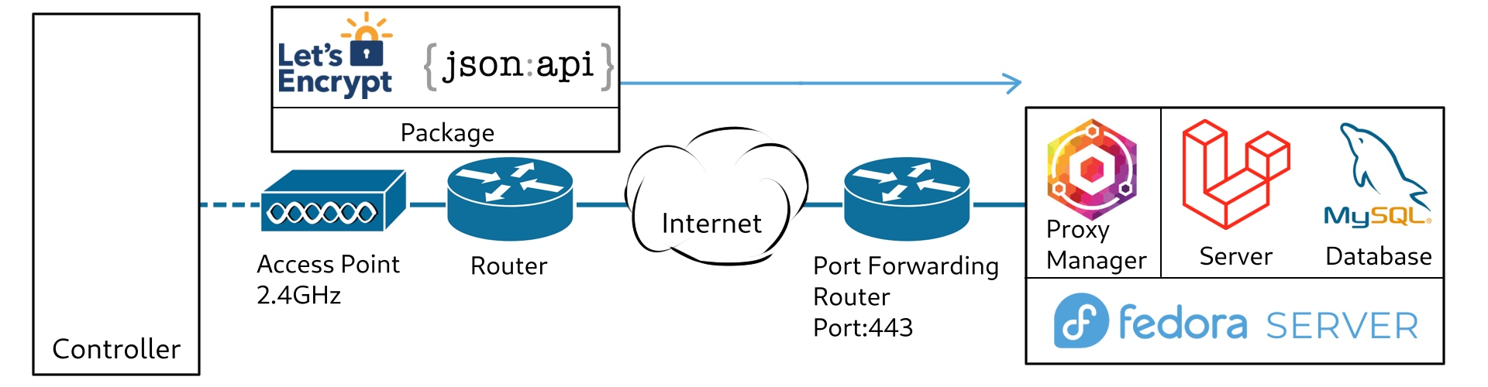

รูปที่ 3.10 Server Layer (Laravel Backend)

* ทุก ๆ 3 วินาที ตัวควบคุมจะขอค่าระยะทางและสัญญาณที่รับจากจุดระบุตำแหน่งที่จุดอ้างอิงทุกตัวเก็บไว้
* หลังจากนั้น ตัวควบคุมจะส่งโปรแกรมประยุกต์แบบ JSON ที่เข้ารหัสด้วย TLS 1.3 ไปยังเซิร์ฟเวอร์
* ในเซิร์ฟเวอร์ใช้ตัวจัดการพร็อกซี Nginx ในการเป็นตัวกลางเพื่อส่งไปยังเซิร์ฟเวอร์ลาลาเวล
* มีการเชื่อมต่อโปรแกรมประยุกต์ (API) ที่พัฒนาขึ้นสำหรับรับค่าการวัดจากตัวควบคุมและส่งข้อมูลจากบันทึกการวัดไปยังโปรแกรมแสดงผลภายนอก
* ฐานข้อมูลสำหรับเซิร์ฟเวอร์ลาลาเวลใช้มายเอสคิวแอลที่ทำงานอยู่ในโดคเกอร์คอนเทนเนอร์ และส่งข้อมูลหากันผ่านโฮสต์ภายใน

1. 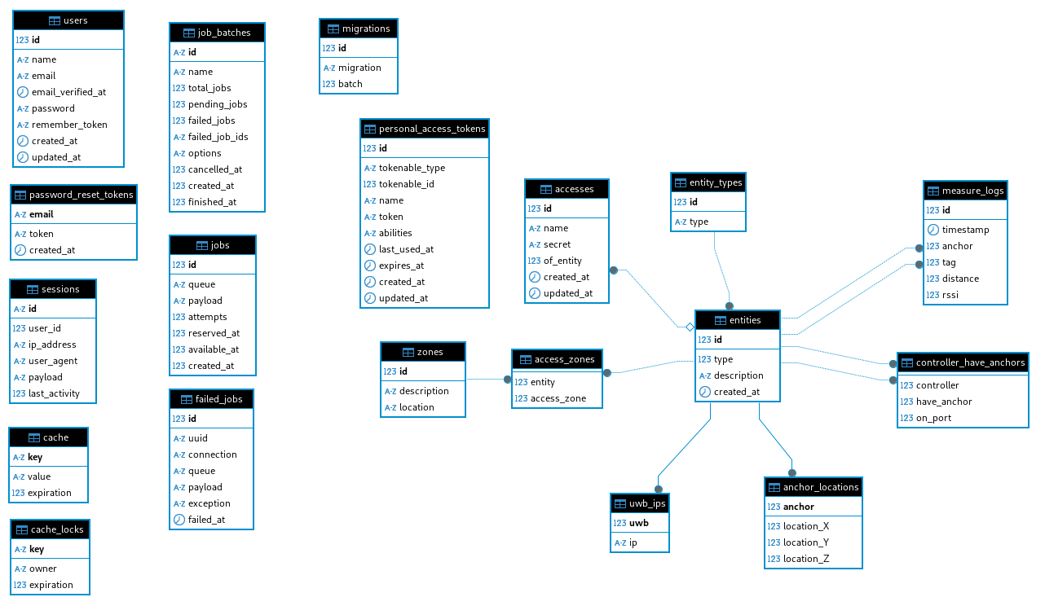**Database**

รูปที่ 3.11 Database

* ลาลาเวลจะสื่อสารผ่านโดยมีเอนทิตี้ (Entity) การเข้าถึงกำหนดสิทธิ์การเข้าใช้ข้อมูลภายในระบบ
* อุปกรณ์ที่เข้าใช้งานต้องเข้าสู่ระบบเพื่อขอรหัสการเข้าถึงจากตารางการเข้าถึง
* เมื่อเรียกใช้งานโปรแกรมประยุกต์จะต้องแนบโทเคนผู้ถือสิทธิ์ในหัวข้อ โดยลาลาเวลจะเทียบโทเคนกับการเข้าถึงที่เป็นเจ้าของของโทเคนเพื่อควบคุมสิทธิ์การเข้าถึงของอุปกรณ์
* เอนทิตี้การเข้าถึงจะอ้างอิงเอนทิตี้ต่าง ๆ ซึ่งเป็นเอนทิตี้ของการเข้าถึงภายใน
* เอนทิตี้มี 4 ประเภทคือ ผู้ใช้, ตัวควบคุม, จุดอ้างอิง และจุดระบุตำแหน่ง โดยที่

ผู้ใช้สามารถขอค่าบันทึกการวัดได้

* ตัวควบคุมสามารถส่งค่าบันทึกการวัดของจุดอ้างอิงที่อยู่ภายใต้การควบคุมของตัวเองเข้ามาเก็บในตารางบันทึกการวัดได้
* จุดอ้างอิงสามารถส่งค่าบันทึกการวัดของตัวเองเข้ามาเก็บในตารางบันทึกการวัดได้
* ปัจจุบันจุดระบุตำแหน่งไม่ได้ติดต่อกับฐานข้อมูล
* อุปกรณ์ทั้ง 4 ประเภทมีโซนการเข้าถึงเป็นตัวกำหนดกลุ่มของอุปกรณ์ที่ตัวเองสามารถติดต่อสื่อสารด้วยได้

1. **Processing & Visualization Layer**

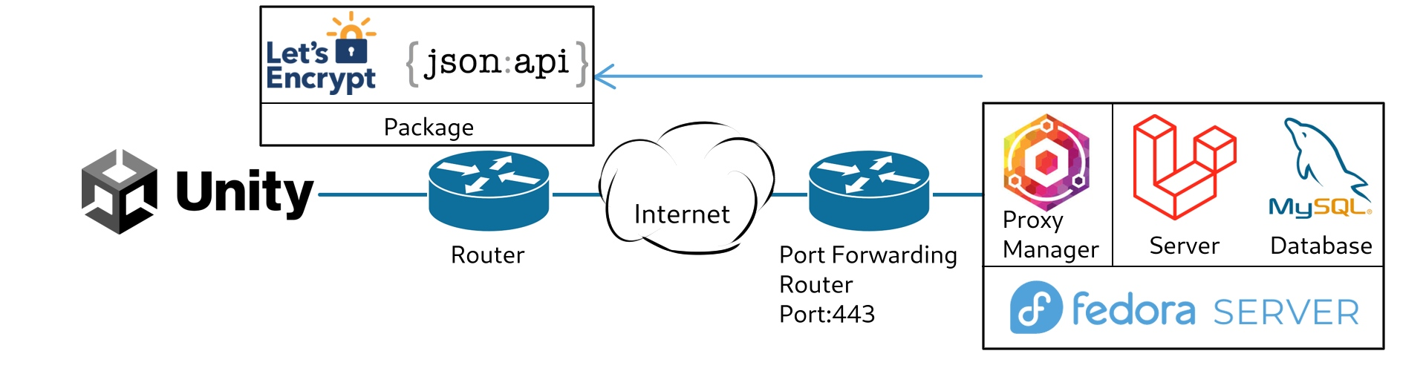

รูปที่ 3.12 Processing & Visualization Layer

* ยูนิตี้ (Unity) : ใช้คำนวณตำแหน่งโดยใช้วิธีโกลบอลนิวตันแบบ 4 เลือก 3 และใช้แสดงผลตำแหน่งของวัตถุแบบ 3 มิติ
* ไพธอน (Python) : สามารถใช้คำนวณตำแหน่งโดยใช้วิธีโกลบอลนิวตัน (Global Newton’s Method) แล้วส่งออกค่าไปใช้กับที่อื่น ๆ ที่ไม่ต้องการอินเตอร์เฟซผู้ใช้
* ตัวควบคุมหุ่นยนต์ หุ่นยนต์เป็นอุปกรณ์ที่ต้องการหาตำแหน่งของตัวเอง ซึ่งตรงกับกรณีการใช้งานของจุดระบุตำแหน่งที่หาตำแหน่งของตัวเอง จึงกำหนดให้จุดระบุตำแหน่งแสดงตำแหน่งจากวิธีนิวตันโกลบอลผ่านช่องสัญญาณอนุกรม (Serial) เพื่อเป็นการสาธิตการขอตำแหน่งของหุ่นยนต์

## **3.3 ขั้นตอนการทำงานของระบบ**

### **3.3.1 การเก็บข้อมูลจากอัลตราไวด์แบนด์และส่งไปยังเซิร์ฟเวอร์**

1. จุดระบุตำแหน่งสุ่มติดต่อกับจุดอ้างอิงเพื่อวัดเวลาประมาณระหว่างจุดระบุตำแหน่งและจุดอ้างอิง

2. เมื่อจุดระบุตำแหน่งได้รับเวลาการเดินทางของสัญญาณระหว่างจุดระบุตำแหน่งและจุดอ้างอิง สามารถแปลงเป็นระยะทางระหว่างจุดระบุตำแหน่งและจุดอ้างอิงได้

3. หลังจากนั้นจุดอ้างอิงจะขอระยะทางที่คำนวณได้จากจุดระบุตำแหน่งและสัญญาณที่รับจากจุดระบุตำแหน่งไปเก็บไว้ในอาร์เรย์ข้อมูล

4. ทุก ๆ 3 วินาที ตัวควบคุมจะรวบรวมระยะทางและสัญญาณที่รับจากจุดอ้างอิงแต่ละตัวแล้วส่งข้อมูลไปยังเซิร์ฟเวอร์

### **3.3.2 การจัดเก็บข้อมูลบนเซิร์ฟเวอร์ลาลาเวล (Laravel)**

1. ข้อมูลที่ได้จากอีเอสพี32ถูกส่งไปยังตัวควบคุมลาลาเวลผ่านอินเทอร์เน็ตแบบเข้ารหัส TLS 1.3

2. ส่งเข้าโดเมนส่วนตัวที่มีตัวจัดการพร็อกซี Nginx ควบคุม

3. ตัวจัดการพร็อกซี Nginx จะส่งต่อข้อมูลให้เซิร์ฟเวอร์ลาลาเวลผ่านพอร์ตภายในเครื่องเซิร์ฟเวอร์

4. ตัวควบคุมลาลาเวลทำการตรวจสอบและเก็บข้อมูลลงฐานข้อมูลมายเอสคิวแอล (MYSQL)

5. มีจุดสิ้นสุดการเชื่อมต่อโปรแกรมประยุกต์ (API Endpoint) ให้ยูนิตี้/ไพธอนดึงข้อมูลล่าสุดไปใช้ในการประมวลผล

### **3.3.3 การดึงข้อมูลจากเซิร์ฟเวอร์และการประมวลผลตำแหน่ง**

1. ยูนิตี้หรือไพธอนเรียกโปรแกรมประยุกต์ของลาลาเวลเพื่อดึงข้อมูลระยะทางจากฐานข้อมูล

2. ทำการคำนวณตำแหน่ง () โดยใช้วิธีนิวตัน

3. ยูนิตี้หรือไพธอนอัปเดตค่าตำแหน่งและแสดงผลตามที่กำหนด

### **3.3.4 การนำข้อมูลไปใช้ในยูนิตี้ (Unity) และ ระบบควบคุมหุ่นยนต์**

* **ยูนิตี้:**
  + ใช้ข้อมูลตำแหน่ง ($x,y,z$) เพื่ออัปเดตตำแหน่งของวัตถุในแอปพลิเคชัน
  + สามารถแสดงผลแบบ 3 มิติให้ผู้ใช้งานมองเห็นได้
* **ระบบควบคุมหุ่นยนต์:**
  + ไม่ต้องใช้อินเตอร์เฟสผู้ใช้งานแต่รับค่าตำแหน่งจากจุดระบุตำแหน่งและใช้ในการนำทางหุ่นยนต์โดยตรงผ่านการใช้สคริปต์ เช่น ไพธอน

## **3.4 User Interface**

### **3.4.1 หน้าล็อกอิน**

ผู้ใช้งานต้องทำการ ล็อกอิน (Login) เข้าสู่หน้าเว็บก่อน โดยหากผู้ใช้งานไม่มีบัญชีก็สามารถที่จะสร้างบัญชีได้ผ่านปุ่ม “register” แต่หากผู้ใช้งานมีบัญชีอยู่แล้วก็สามารถที่จะล็อกอินแล้วใช้งานได้เลย

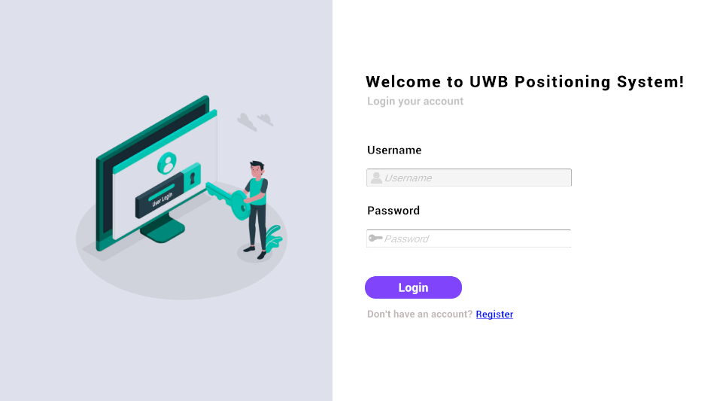

รูปที่ 3.13 หน้าล็อกอิน

### **3.4.2 หน้าแสดงผลตำแหน่ง 3 มิติ**

เมื่อผู้ใช้ล็อกอินสำเร็จ ระบบจะแสดงหน้าหลัก โดยด้านซ้ายแสดงตำแหน่งของจุดอ้างอิงและระยะห่างจากจุดอ้างอิงไปยังจุดระบุตำแหน่ง (Distance) ส่วนด้านขวาแสดงตำแหน่งของจุดระบุตำแหน่งโดยอ้างอิงจากจุดอ้างอิงแต่ละตัว องค์ประกอบทั้งหมดถูกระบุด้วยสีเพื่อแสดงแหล่งข้อมูล เช่น กล่องสีแดงแทนจุดอ้างอิง(Anchor) B และลูกบอลสีชมพูแทนจุดระบุตำแหน่ง(Tag) ข้อมูลตำแหน่งจะอัปเดตทุกๆ 5 วินาที

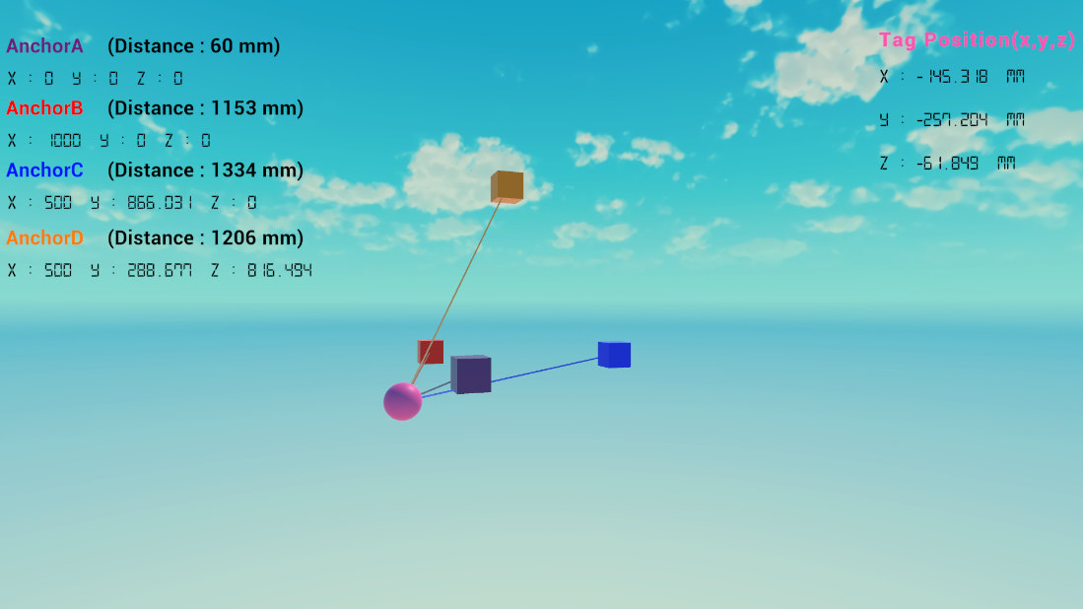

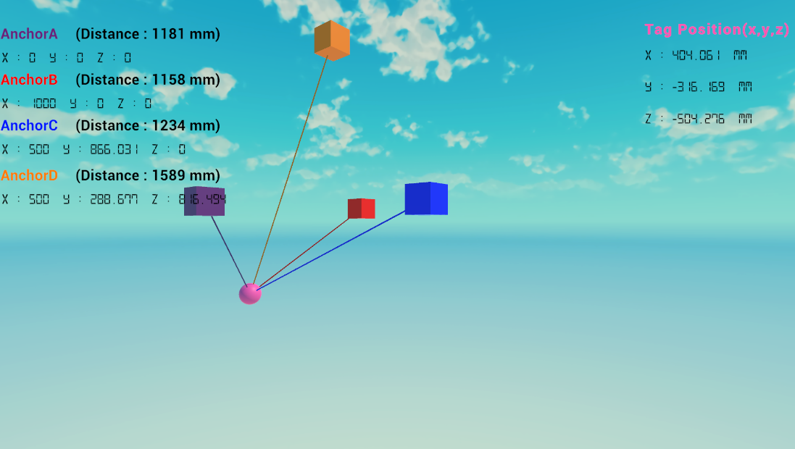

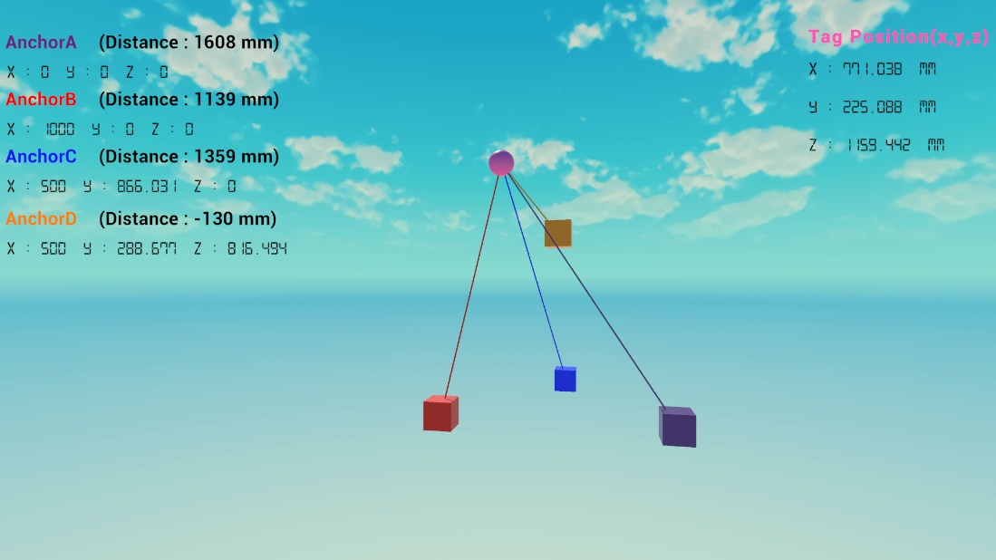

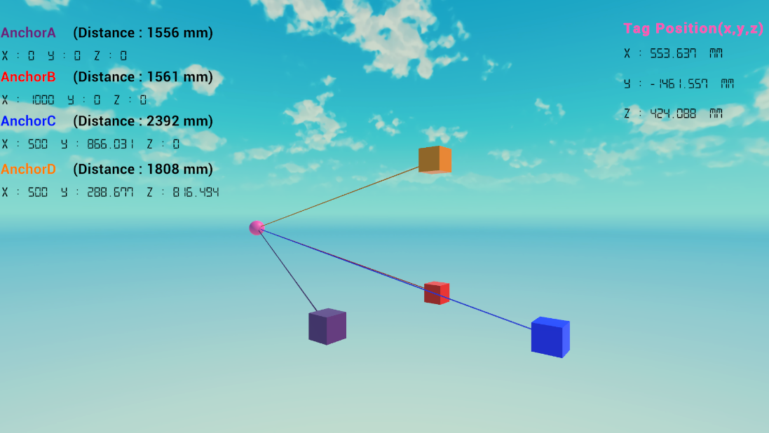

รูปที่ 3.14 หน้าแสดงผลตำแหน่ง 3 มิติ

# **บทที่ 4**

**การทดลองและผลลัพธ์**

## **4.1 ภาพรวมของการทดลอง**

การทดลองนี้มีวัตถุประสงค์เพื่อทดสอบความแม่นยำของระบบระบุตำแหน่งภายในอาคารแบบ 3 มิติที่ใช้สัญญาณอัลตราไวด์แบนด์ (UWB) โดยทำการทดลองใน 3 ส่วนหลัก ได้แก่:

1. การวัดระยะทางระหว่างจุดระบุตำแหน่ง UWB และจุดอ้างอิงแล้วเปรียบเทียบกับระยะทางจริง
2. การตรวจสอบความถูกต้องของอัลกอริธึมการคำนวณตำแหน่ง โดยเทียบค่าที่ได้จากการทดลองกับค่าที่กำหนดจริง
3. การวิเคราะห์ข้อผิดพลาดและคำนวณค่าทางสถิติ ได้แก่ ระยะห่างยุคลิค (ED), ส่วนเบี่ยงเบนมาตรฐาน (SD) และความแปรปรวน (VAR)

## **4.2 การตั้งค่าอุปกรณ์และสภาพแวดล้อมของการทดลอง**

1. ใช้การตั้งค่าตั้งต้นจาก Arduino DW1000 Library โดยการตั้งค่าที่ใช้ คือ
   * MODE_LONGDATA_RANGE_LOWPOWER มีการตั้งค่าย่อยภายในเป็น
     + TRX_RATE_110KBPS
     + TX_PULSE_FREQ_16MHZ
     + TX_PREAMBLE_LEN_2048
   * _pacSize = PAC_SIZE_8
   * _preambleCode = PREAMBLE_CODE_16MHZ_4
   * _channel = CHANNEL_5
   * _smartPower = false
   * _frameCheck = true
   * _permanentReceive = false
   * _deviceMode = IDLE_MODE
   * _debounceClockEnabled = false
2. โดยจุดระบุตำแหน่งได้ตั้งค่าความหน่วงของเสาสัญญาณเป็น 0 สำหรับการทดลอง Distance and ToF และเป็น 16500 สำหรับการหาตำแหน่ง
3. การทดลองนี้ไม่ได้ใช้ระบบปฎิบัติการแบบเรียลไทม์ (Real-time Operating System)
4. จุดอ้างอิงไม่มีฟังก์ชั่นใดอื่นนอกเหนือจาก DW1000Ranging.loop()
5. ระบุตำแหน่งมีฟังก์ชั่น Serial.print() สำหรับส่งข้อมูลเข้าช่องสัญญาณแบบอนุกรม
6. การทดลองนี้ไม่ได้คำนึงถึงสภาพแวดล้อมรอบข้าง
7. การทดลองทำที่อาคาร 30 ปี ชั้น 4 บริเวณหน้าห้องปฏิบัติการเน็ตเวิร์ค (Network Laboratory) ไปจนถึงห้องปฏิบัติการ 415
8. การทดลองนี้ใช้ตลับเมตรวัดระยะผสมกับการคาดคะเนด้วยสายตาซึ่งส่งผลต่อความคลาดเคลื่อนของข้อมูล

## **4.3 การทดลองที่ 1:** **การวัดระยะทางอัลตราไวด์แบนด์เทียบกับระยะทางจริง**

การทดลองนี้เป็นการวัดระหว่างจุดระบุตำแหน่ง (Tag) และจุดอ้างอิง (Anchor) ตัวที่ 2 โดยมีจุดประสงค์เพื่อศึกษาการลดทอนของสัญญาณอัลตราไวด์แบนด์ (UWB) ที่ระยะต่างๆ และการหาระยะห่างระหว่างจุดระบุตำแหน่งและจุดอ้างอิงด้วยวิธีการวัดเวลาการเดินทางของคลื่น (Time of Flight) โดยจะใช้ตลับเมตรเป็นเครื่องมือในการวัดระยะ โดยให้จุดอ้างอิงเป็นระยะที่ 0 และเลื่อนจุดระบุตำแหน่งไปยังระยะต่างๆ ตามตลับเมตรในระยะทางครั้งละ 1 เมตร การวัดนี้จะเก็บตัวอย่างที่ระยะหนึ่งเป็นเวลา 2 ถึง 5 นาที ซึ่งมีรายละเอียดดังนี้:

1. เนื่องจากจุดระบุตำแหน่งเป็นอุปกรณ์ที่เริ่มต้นการสื่อสารถ้ามีจุดอ้างอิงหลายตัว จุดระบุตำแหน่งจะสุ่มติดต่อกับจุดอ้างอิงตัวอื่นทำให้มีระยะทางและสัญญาณที่รับจากจุดอ้างอิงอื่นปนเข้ามาด้วย เพื่อแก้ปัญหานี้จึงกำหนดให้จุดระบุตำแหน่งสื่อสารกับจุดอ้างอิงตัวที่ 2 เพียงตัวเดียวในการทดลองและถอดสายไฟฟ้าของจุดอ้างอิงตัวอื่นออก
2. ทำการหันเสาสัญญาณของจุดระบุตำแหน่งและจุดอ้างอิงเข้าหากัน ซึ่งจะทำให้การลดทอนและความหน่วงในการเดินทางของคลื่นอัลตราไวด์แบนด์ต่ำที่สุด
3. ไลบรารี DW1000 ของอาร์ดูอิโนสามารถตั้งค่าความหน่วงของเสาสัญญาณได้ ซึ่งจะเป็นการตั้งค่าออฟเซตของความคลาดเคลื่อนในการวัด ซึ่งได้ตั้งค่าให้เป็น 0 เพื่อให้เห็นความคลาดเคลื่อนในส่วนนี้ด้วย
4. การทดลองนี้เป็นกรณีที่ดีที่สุด (Best Case Scenario) ของความเที่ยงตรงหากใช้กรอบงานอาร์ดูอิโน(Arduino Framework) ในการพัฒนาโปรแกรมในการวัด เนื่องจากโปรแกรมที่อยู่ภายในจุดระบุตำแหน่งและจุดอ้างอิงมีเพียงฟังก์ชันที่จำเป็นเพื่อให้ระบบอัลตราไวด์แบนด์ทำงานได้ การใช้งานอื่นๆ เช่น การหาตำแหน่ง จะมีความคลาดเคลื่อนจากความหน่วงในการตอบสนองที่ไมโครคอนโทรลเลอร์ใช้ไปกับการทำงานของโปรแกรมส่วนอื่น
5. ในการทาบตลับเมตรเนื่องจากหัวตลับเมตรเป็นโลหะซึ่งถ้าสัมผัสกับวงจรจะทำให้เกิดการลัดวงจรได้ จึงทำการเลื่อนหัวตลับเมตรออกห่างจากจุดอ้างอิงเป็นระยะทาง 10 เซนติเมตร
6. เนื่องจากเป็นการวัดตามทางเดินที่มีสภาพแวดล้อมรอบข้างที่แปรปรวน การวัดค่าจะแปรปรวนตามสภาพแวดล้อมรอบข้างที่ส่งผลต่อสัญญาณอัลตราไวด์แบนด์
7. ตลับเมตรที่ใช้มีความยาวเพียง 5 เมตรเท่านั้นทำให้การวัดที่ระยะต่อๆ ไปต้องทาบตลับเมตรทุกๆ 4 เมตร ซึ่งส่งผลต่อความคลาดเคลื่อนที่เกิดขึ้นหลังจากทาบตลับเมตร
8. การวัดที่ระยะ 0 ถึง 5 เมตรจะเก็บตัวอย่างเป็นเวลา 5 นาที และระยะ 6 เมตรเป็นต้นไปจะใช้เวลา 2 นาทีในการเก็บตัวอย่าง
9. การวัดที่ระยะ 11 เมตรเป็นต้นไปไม่ได้ใช้อุปกรณ์ใดๆ มาทาบเนื่องจากโต๊ะตรงระเบียงที่ใช้ทาบในระยะตั้งแต่ 0 ถึง 10 เมตรมีให้ใช้ถึงแค่ระยะ 10 เมตร ทำให้การวัดที่ระยะ 11 เมตรเป็นต้นไปต้องถือจุดระบุตำแหน่งไปกับแล็ปท็อปแล้วกะระยะด้วยสายตา
10. มีบางจังหวะที่มือของผู้ทดลองชนกับสายไฟซึ่งทำให้เกิดค่าที่ผิดเพี้ยนขึ้น ซึ่งสามารถสังเกตได้จากข้อมูลค่าแปลกประหลาด (Outlier) ของกราฟ

โดยจะให้จุดระบุตำแหน่งส่งค่าออกมาทางการพิมพ์ผ่านซีเรียลไปยัง ArduinoIDE แล้วคัดลอกค่าในผลลัพธ์ซีเรียลมาใส่ในไฟล์ .txt และสร้างกราฟโดยใช้เครื่องมือสำหรับสร้างกราฟ โดยที่:

1. ค่าที่ได้จากการวัดจะนำมาเข้าฟังก์ชันกราฟการกระจายเพื่อแสดงการกระจายตัวของการวัด โดยกลุ่มจุดสีฟ้าแทนที่ระยะห่างที่ได้จากการวัดด้วยวิธีการวัดเวลาการเดินทางของคลื่นวิทยุ (ToF) และกลุ่มจุดสีส้มแทนที่ค่าความเข้มข้นของสัญญาณที่ระยะตามตลับเมตร
2. หาค่าเฉลี่ยของการวัดด้วยวิธีการวัดเวลาการเดินทางของคลื่นและสัญญาณ ซึ่งจุดสีน้ำเงินแทนค่าเฉลี่ยจากการวัดด้วยวิธีการวัดเวลาการเดินทางของคลื่น และสีส้มแทนค่าเฉลี่ยจากสัญญาณ
3. มีการใช้เส้นที่ดีที่สุดเพื่อให้เห็นแนวโน้มของการวัดเมื่อระยะทางแปรเปลี่ยนจากตำแหน่งหนึ่งไปยังอีกตำแหน่ง

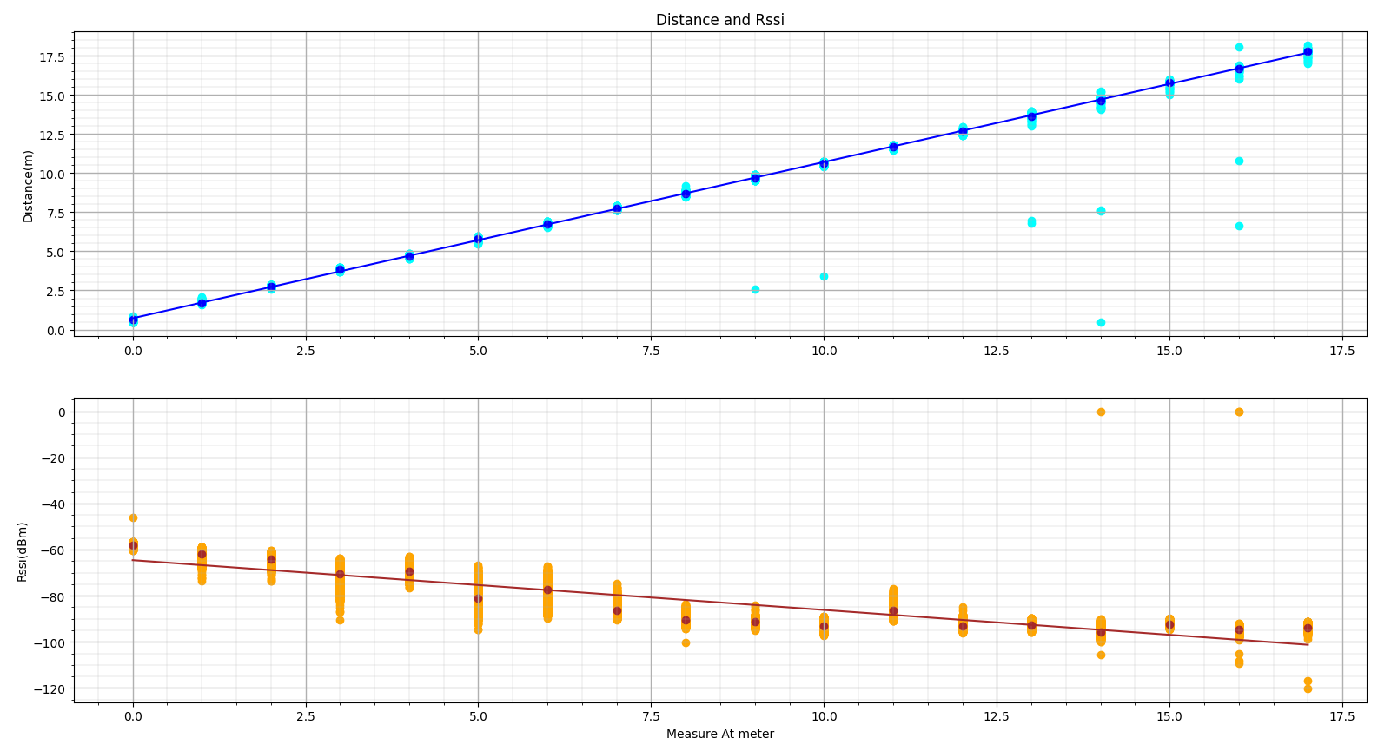ได้ผลของการทดลองตามรูปที่ 4.1

รูปที่ 4.1 การทดลองทื่ 1 การวัดระยะทาง UWB เทียบกับระยะทางจริง

โดยที่

1. ค่าออฟเซ็ตของความหน่วงของเสาอากาศจากการวัดโดยใช้วิธีการวัดเวลาการเดินทางของคลื่น (ToF) มีค่า +0.68 เมตร หมายความว่าในการวัดด้วย ToF ค่าที่วัดได้เมื่อเฉลี่ยแล้วจะห่างจากระยะที่ควรจะเป็น 0.68 เมตร ค่าออฟเซ็ตนี้จะได้จากความสูงส่วนเกินของเส้นระยะทางสีน้ำเงิน
2. การวัดด้วยวิธีการวัดเวลาการเดินทางของคลื่น (ToF) ในการทดลองนี้จะให้ค่าระยะห่างที่แทบจะเท่ากับระยะห่างจากตลับเมตร โดยมีความคลาดเคลื่อนเมื่อนำค่าการวัดในตำแหน่งใดๆ มาเฉลี่ยจะอยู่ในช่วง -10 เซนติเมตรถึง +10 เซนติเมตร
3. ต่างจากการวัดด้วย RSSI ที่ความแปรปรวนของสัญญาณขึ้นอยู่กับสภาพแวดล้อมรอบๆ จึงทำให้ค่าการวัดจากระยะทางต่างๆ ไม่แน่นอน
4. ค่าผิดปกติ (Outlier) ที่ปรากฏตามตำแหน่งต่างๆ บนกราฟมักจะเกิดจากมือของผู้ทดลองชนกับสายไฟ ซึ่งทำให้อุปกรณ์ไม่ได้รับไฟฟ้าในบางช่วงเวลา ดังนั้นปัจจัยทางกายภาพของอุปกรณ์ เช่น การออกแบบ ความมั่นคงของอุปกรณ์ และการจ่ายไฟฟ้า มีความสำคัญต่อความเที่ยงตรงในการวัด

## **4.4 การทดลองที่ 2: การเปรียบเทียบตำแหน่งที่คำนวณได้กับค่าจริง**

เป็นการหาตำแหน่ง 3 มิติจากการแก้สมการทรงกลม 4 สมการระหว่างจุดระบุตำแหน่ง 1 ตัว และจุดอ้างอิง 4 ตัว โดยมีการวางตำแหน่งของจุดอ้างอิง ดังนี้

* A1 = 0, 0, 0
* A2 = 500, 866, 0
* A3 = 1000, 0, 0
* A4 = 500, 288.6758, 816.494

เป็นตำแหน่งตามแกน x, y, z ในหน่วยมิลลิเมตรส่วนจุดระบุตำแหน่งนั้นผู้ทดลองจะถือตามตำแหน่งของการทดลองย่อยทั้ง 8 ตำแหน่ง ตามตำแหน่ง

* 539.37, 296.74, 438.73
* 539.53, 521.46, 255.71
* 669.11, 221.65, 255.71
* 643.36, 356.82, 365.24
* 798.85, 446.36, 438.73
* 540.03, 1196.4, 72.700
* 1058.3, 595.61, 96.453
* 1317.5, 744.85, 120.21

เป็นตำแหน่งตามแกน x, y, z ในหน่วยมิลลิเมตรที่ผู้ทดลองประมาณด้วยสายตา โดยจะเก็บค่าการวัดจากจุดระบุตำแหน่ง และจุดอ้างอิง ทั้ง 4 เป็นเวลา 2 นาทีต่อการวัด 1 ตำแหน่งแล้วจึงคัดลอกข้อมูลจากช่องสัญญาณแบบอนุกรม เข้าไฟล์ .txt การทดลองนี้มีรายละเอียดดังนี้:

1. การทดลองนี้ใช้จุดอ้างอิงทั้ง 4 ตัว โดยมีจุดระบุตำแหน่งเป็นตัวสุ่มสื่อสารกับจุดอ้างอิง ปริมาณข้อมูลที่ได้มาจะเหมือนกับจุดระบุตำแหน่งสื่อสารกับจุดอ้างอิงเพียงตัวเดียว เนื่องจากเป็นข้อจำกัดในการสื่อสารของจุดระบุตำแหน่งในช่วงเวลาหนึ่ง
2. โปรแกรมภายในจุดระบุตำแหน่งและจุดอ้างอิงเป็นแบบเดียวกันกับการทดลองที่ 1 ถ้าใช้วัดตำแหน่งในการใช้งานจริงอาจมีความคลาดเคลื่อนจากโปรแกรมส่วนอื่นที่เพิ่มเข้ามา
3. ตั้งค่าให้จุดระบุตำแหน่งและจุดอ้างอิงมีที่อยู่ไอพี (IP Address) เป็นของตัวเองเพื่อให้สามารถระบุอุปกรณ์ในข้อมูลจากการวัดได้
4. การทดลองนี้ไม่ได้หันเสาสัญญาณของจุดระบุตำแหน่งและจุดอ้างอิงเข้าหากัน จึงมีความคลาดเคลื่อนจากเสาอากาศเข้ามาเกี่ยวข้อง
5. การทดลองนี้ประมาณด้วยสายตา ตำแหน่งที่ระบุในกราฟอาจไม่ตรงกับความเป็นจริง

เมื่อได้ข้อมูลของการวัดทั้ง 8 ตำแหน่งมาสามารถนำข้อมูลเหล่านั้นมาเข้าอัลกอริธึมวิธีนิวตัน (Newton’s Method) เพื่อหาพิกัด 3 มิติได้ โดยเราใช้อัลกอริธึมวิธีนิวตันที่ได้รับการปรับแต่งทั่งหมด 4 อัลกอริธึม

โดยกำหนดตำแหน่งภายในกราฟที่แทนด้วย:

* จุดสีส้ม เป็นตำแหน่งของจุดอ้างอิงทั้ง 4 ตัว
* จุดสีแดง เป็นตำแหน่งของจุดระบุตำแหน่งที่ถือในขณะวัด
* จุดสีฟ้าอ่อน เป็นตำแหน่งที่เกิดจากการเฉลี่ยค่าประมาณจากวิธีนิวตันในแต่ละรอบ
* จุดสีน้ำเงิน เป็นตำแหน่งเฉลี่ยระหว่างจุดสีฟ้าอ่อนทุกจุด

### **4.4.1 การประมาณค่าด้วยวิธีนิวตันแบบ 4 เลือก 3**

เป็นการเลือกสมการมาแก้ครั้งละ 3 สมการ เป็นจำนวน 4 รอบ แล้วจึงนำตัวแปร x, y, z จากการแก้สมการทั้ง 4 รอบมาเฉลี่ยกัน

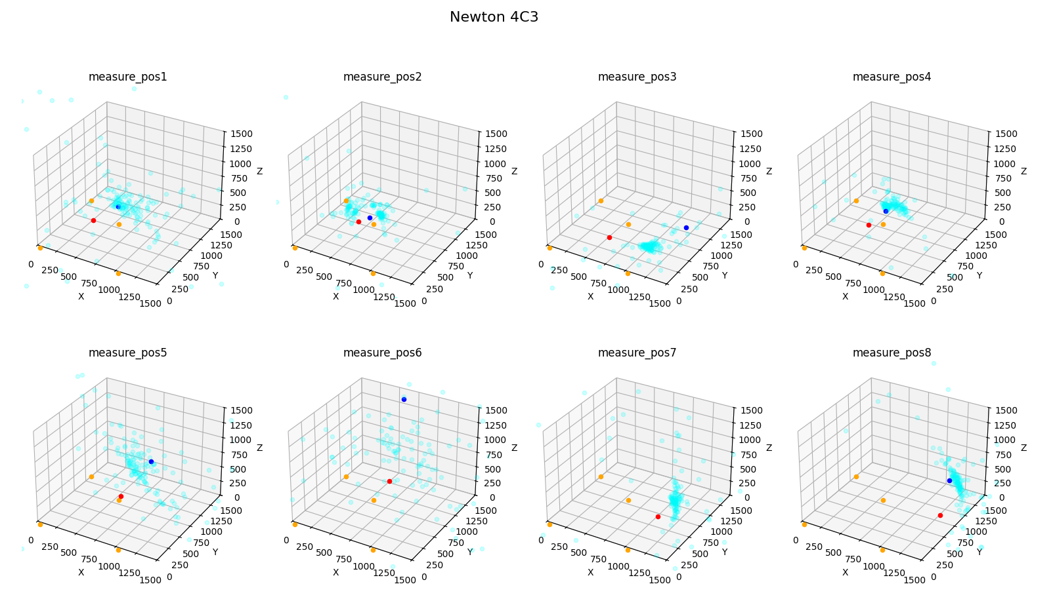

รูปที่ 4.2 การประมาณค่าด้วยวิธีนิวตันแบบ 4 เลือก 3

การประมาณค่าของจุดสีฟ้าอ่อนในแต่ละรอบจะนำค่าจากจุดก่อนหน้ามาใช้เป็นค่าตั้งต้น กราฟที่เกิดขึ้นจึงมีลักษณะเป็นการลู่เข้าที่เกิดจากการแก้สมการหลายร้อยรอบค่าที่ได้ในการแก้สมการที่รอบหลังๆก็ควรที่จะมีเกาะกลุ่มอยู่ ณ ตำแหน่งหนึ่ง แต่ผลจากกราฟกลับตรงกันข้าม จากกราฟ mesaure_pos6 จะพบว่าค่าจากกราฟมีการกระจายตัวสูงมากเนื่องจากเกิดจุดวิกฤติที่ส่งผลให้การประมาณรอบต่อไปเกิดขึ้นที่ตำแหน่งอนันต์ แล้วจึงลู่เข้ารากของสมการที่ตำแหน่งอื่นส่งผลให้การประมาณค่าในรูปแบบนี้มีการกระจายตัวสูง

**4.4.2 การประมาณค่าด้วยวิธีนิวตันแบบตัดสมการ**

รูปที่ 4.3 การประมาณค่าด้วยวิธีนิวตันแบบตัดสมการ

เป็นวิธีที่ใช้สมการที่ 4 หักลบกับทุกสมการทำให้เหลือสมการที่สามารถแก้ได้ลดเหลือเพียง 3 สมการ

การประมาณในรูปแบบนี้ให้ความคลาดเคลื่อนโดยรวมต่ำกว่าวิธีแบบ 4 เลือก 3 โดยมีกราฟ measure_pos7 ที่ผลลัพธ์เกาะกลุ่มสูง อีกทั้งยังใช้วิธีนิวตันเพียงรอบเดียวต่างกับวิธี 4 เลือก 3 ที่ใช้ 4 รอบ

### **4.4.3 ความคลาดเคลื่อนที่เกิดจากจุดวิกฤติ**

แก้ปัญหาโดยใช้อัลกอลิทึมเพิ่มเติมคือวิธีนิวตันแบบโกลบอล (Global Newton’s Method) เพื่อบังคับให้สมการลู่เข้ารากของสมการเท่านั้นแล้วจึงประมาณค่าของ 4 เลือก 3 และ วิธีนิวตันแบบตัดสมการใหม่ โดยได้ผลลัพธ์ตามกราฟในหน้าถัดไป

### **A graph of different sizes and colors AI-generated content may be incorrect.4.4.4** **การประมาณค่าด้วยวิธีนิวตันโกลบอลแบบ 4 เลือก 3**

รูปที่ 4.4 การประมาณค่าด้วยวิธีนิวตันโกลบอลแบบ 4 เลือก 3

ผลลัพธ์ที่ได้นั้นใกล้เคียงกับตำแหน่งจริงที่สุดแต่ใช้ทรัพยากรในการประมวณผลสูงที่สุดเช่นกัน โดยวิธีนิวตันแบบโกลบอล ถึง 4 รอบ ในการใช้งานของการหาตำแหน่งจึงจำเป็นต้องมีหน่วยประมวลผลที่มีประสิทธิภาพเพื่อให้ทันต่อการวัดระยะ หรือใช้ระบบปฏิบัติการแบบเรียลไทม์เพื่อจัดสรรทรัพยากรให้โปรแกรมวัดระยะใช้ทันเวลาตอบสนอง

**4.4.5 การประมาณค่าด้วยวิธีนิวตันโกลบอลแบบตัดสมการ**

รูปที่ 4.5 การประมาณค่าด้วยวิธีนิวตันโกลบอลแบบ 4 เลือก 3

การประมาณค่านี้มีการเกาะกลุ่มของค่าประมาณมากที่สุด เมื่อเทียบกับวิธีนิวตันแบบโกลบอล 4 เลือก 3 แล้วจะพบว่าจุดสีฟ้าอ่อนทับกันจนเหมือนกับเป็นจุดสีฟ้าทึบและยังใช้ วิธีนิวตันแบบโกลบอล เพียงรอบเดียว แต่เนื่องจากเป็นการประมาณค่าเพียงรอบเดียวจึงเสียเปรียบในด้านของปริมาณข้อมูลที่มีเพียงค่าประมาณเดียวต่างกับวิธี 4 เลือก 3 ที่มี 4 รอบ ทำให้ค่าความคลาดเคลื่อนจากการเฉลี่ยออกมาสูงกว่าวิธีแบบ 4 เลือก 3

## **4.5 การวิเคราะห์แม่นยำของอัลกอริทึมในการหาตำแหน่ง 3 มิติ**

### **4.5.1 การทดสอบความแม่นยำของอัลกอริทึม**

อัลกอริธึมที่ทดสอบจะมี 2 รูปแบบ ได้แก่ อัลกอริธึมนิวตันโกลบอลแบบ 4 เลือก 3 และอัลกอริธึมนิวตันโกลบอลกับการตัดออก โดยจะทำการทดสอบและหาค่าระยะทางยุคลิด (Euclidean Distance - ED) ระหว่างตำแหน่งจริง (Real Position) ที่ได้จากโปรแกรมออกแบบกับตำแหน่งที่วัดได้จากเครื่องที่ได้ทำการทดลอง รวมถึงคำนวณการกระจายตัวของข้อมูล เช่น ส่วนเบี่ยงเบนมาตรฐาน (Standard Deviation - SD) และความแปรปรวน (Variance) ค่าสถิติที่คำนวณได้จะเป็นค่าเฉลี่ยเมื่อเทียบกับทั้ง 3 แกน (x, y, z) ของตำแหน่งจริงของแต่ละอัลกอริธึม โดยผลลัพธ์จากการทดลองที่ได้เป็นไปตามตาราง

### **4.5.2** **ผลลัพธ์ของความแม่นยำของวิธีนิวตันโกลบอลแบบ 4 เลือก 3**

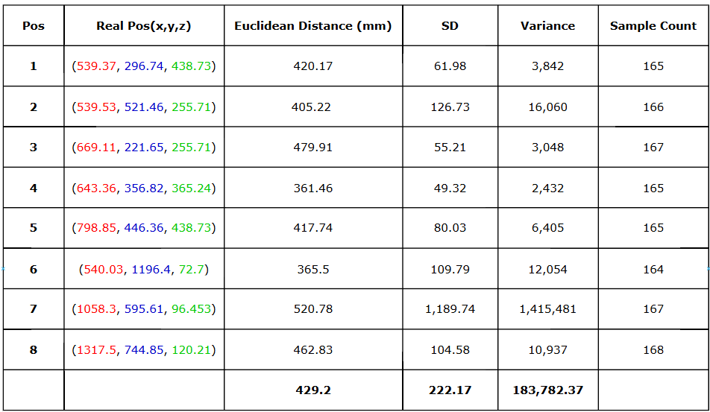

รูปที่ 4.6 ผลลัพธ์ของความแม่นยำของวิธีนิวตันโกลบอลแบบ 4 เลือก 3

### **4.5.3 ผลลัพธ์ของความแม่นยำของวิธีนิวตันโกลบอลแบบตัดสมการ**

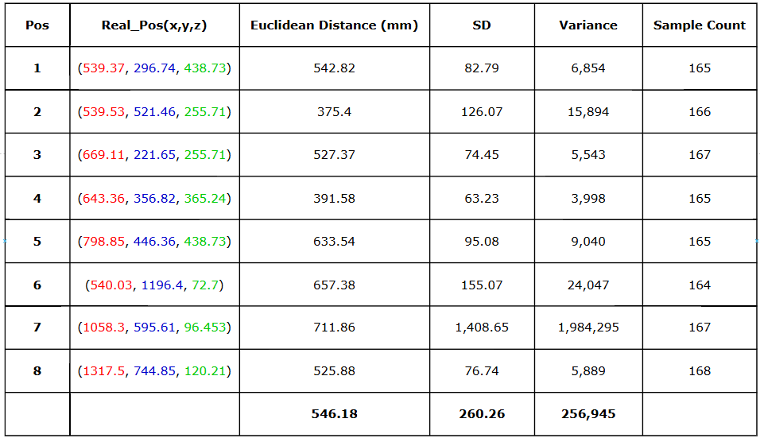

รูปที่ 4.7 ผลลัพธ์ของความแม่นยำของวิธีนิวตันโกลบอลแบบตัดสมการ

### **4.5.4 การตีความหมายของผลลัพธ์ที่ได้**

ผลลัพธ์ที่ได้จากตารางที่ 4.1 และ 4.2 แสดงให้เห็นว่า อัลกอริธึมแบบ 4 เลือก 3 มีความแม่นยำกว่า อัลกอริธึมการตัดสมการ (Elimination) เนื่องจากค่าระยะห่างยูคลิดระหว่างตำแหน่งจริงที่ได้จากการระบุจุดจริงในโปรแกรมออกแบบกับตำแหน่งที่วัดได้จากเครื่องที่ได้ทำการทดลอง นั้นมีค่าที่น้อยกว่าบ่งบอกถึงระยะห่างของตำแหน่งที่คาดเดาเทียบกับตำแหน่งจริงที่ใกล้มากกว่า จึงมีความแม่นยำที่มากกว่า ส่วนค่า เบี่ยงเบนมาตรฐานมีค่าต่ำ บ่งบอกว่าข้อมูลนั้นไม่กระจายตัวมาก ยกเว้นในตำแหน่งที่ 7 เนื่องจากในชุดข้อมูลนั้นมีข้อมูลที่ผิดปกติ (Outlier) ซึ่งส่งผลให้เกิดความเบี่ยงเบนในการวัด จึงทำให้ค่าของส่วนเบี่ยงเบนมาตรฐานสูงขึ้น

## **4.6 สรุปผลการทดลอง**

* การวัดระยะทางจากอัลตราไวด์แบนด์มีความแม่นยำสูง แต่มีข้อผิดพลาดเล็กน้อยที่เพิ่มขึ้นตามระยะทาง
* อัลกอริทึมคำนวณพิกัด ให้ผลลัพธ์ใกล้เคียงกับค่าจริง
* ค่าทางสถิติบ่งบอกว่าระบบมี ความแม่นยำสูงและข้อผิดพลาดต่ำ

## **4.7 จุดน่าสนใจจากการทดลองของวิธีนิวตันแบบตัดสมการ**

เนื่องจากการแก้สมการนี้มีจุดตัดที่ตำแหน่ง x, y, z สามารถลู่เข้าได้ 2 ตำแหน่ง กำหนดให้เป็นจุดสีแดง 2 จุด

รูปที่ 4.7 ทรงกลม

สังเกตุว่าตำแหน่งของจุดสีแดงทั้ง 2 จุดอยู่ฝั่งตรงข้ามกันบนระนาบทรงกลมทั้ง 3 ทรงกลม

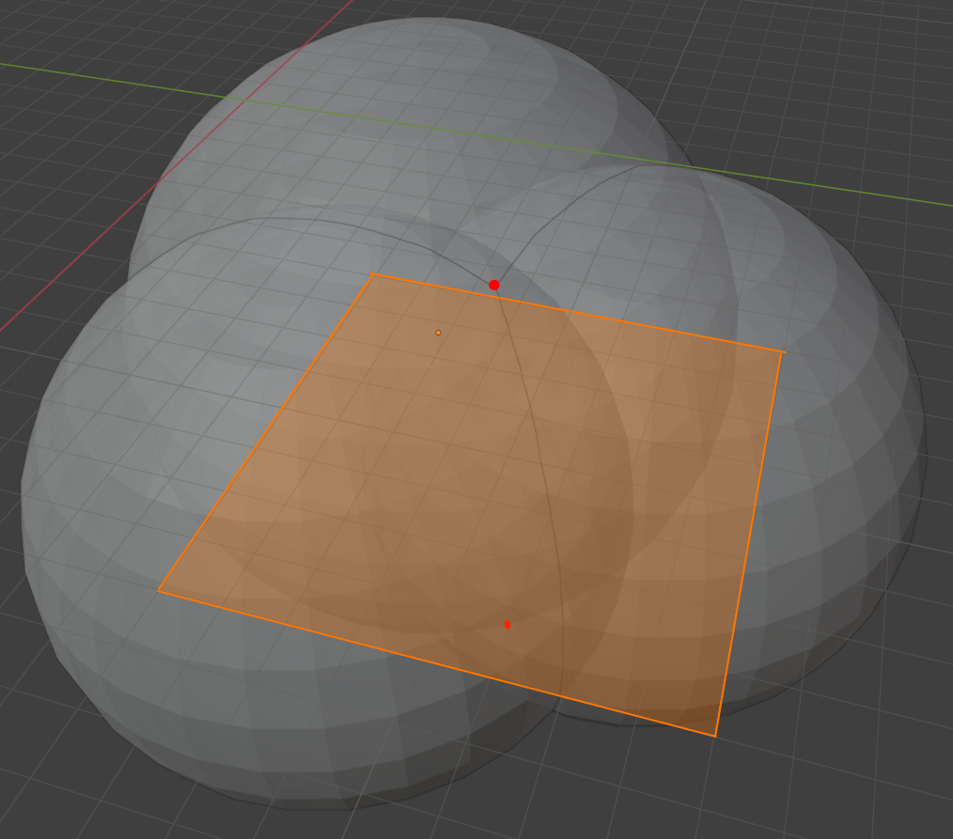

รูปที่ 4.8 ระนาบทรงกลม

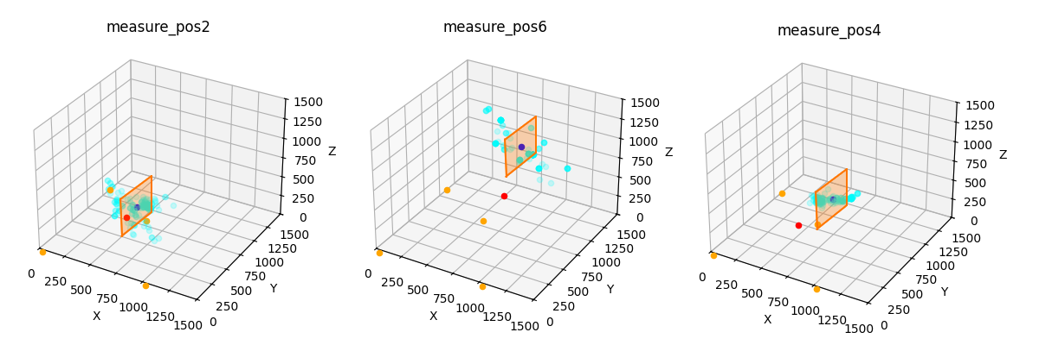ในการแก้สมการ 3 ตัวแปรของระบบหาพิกัด 3 มิตินั้น ระนาบของทรงกลมก็คือตำแหน่งของจุดอ้างอิง 3 ตัว เราจึงสามารถบอกได้ว่าระนาบของทรงกลมจะอยู่ที่ตัวเครื่องศูนย์กลางในการวัดซึ่งค่าการกระจายตัวจะอยู่ในระนาบของทรงกลมทั้ง 3 หรือที่ตัวเครื่องศูนย์กลางในการวัด แต่จากผลการทดลองกลับพบจุดที่น่าสนใจคือ การกระจายตัวเกิดขึ้นบริเวณตำแหน่งที่จุดระบุตำแหน่งอยู่

รูปที่ 4.9 การกระจายตัวกับระนาบทรงกลม

ดูเหมือนกับว่าการตัดสมการของทรงกลมจะทำให้ระนาบของทรงกลมเลื่อนไปหาจุดตัดของทรงกลมทั้ง 3 นี่เป็นแค่จุดน่าสนใจ ปัจจุบันยังไม่ได้ศึกษาปรากฎการณ์นี้จึงเป็นอีกทฤษฎีหนึ่งที่น่าศึกษาต่อ

# **บทที่ 5**

**บทสรุปและข้อเสนอแนะ**

## **5.1 บทสรุป**

โครงการระบบระบุตำแหน่งภายในอาคารแบบ 3 มิติด้วยสัญญาณอัลตราไวด์แบนด์ (UWB) มีเป้าหมายเพื่อพัฒนาระบบที่สามารถระบุตำแหน่งของวัตถุหรือบุคคลในพื้นที่อาคารหรือในพื้นที่ปิด โดยใช้เทคโนโลยี

อัลตราไวด์แบนด์ จุดอ้างอิงและจุดระบุตำแหน่ง (Anchors และ Tags) พร้อมกับการประมวลผลข้อมูลผ่านเซิร์ฟเวอร์ลาลาเวลและการแสดงผลด้วยโปรแกรมยูนิตี้หรือไพธอน

จากการทดลองพบว่า:

1. ระบบอัลตราไวด์แบนด์สามารถวัดระยะทางได้อย่างแม่นยำ โดยมีข้อผิดพลาดที่เพิ่มขึ้นเล็กน้อยตามระยะทาง
2. อัลกอริธึมคำนวณพิกัด (Global Newton Method) สามารถคำนวณตำแหน่งได้ใกล้เคียงเมื่อเปรียบเทียบกับค่าจริง
3. ระบบมีความเสถียรและข้อผิดพลาดต่ำ ตามค่าทางสถิติที่วิเคราะห์ เช่น ระยะห่างยุคลิด (Euclidean Distance), ความเบี่ยงเบนมาตรฐาน (SD) และ ความแปรปรวน (Variance)
4. การใช้เซิร์ฟเวอร์ลาลาเวลทำให้ระบบสามารถรับ-ส่งข้อมูลได้รวดเร็ว และรองรับการขยายตัวของระบบในอนาคต
5. การแสดงผลผ่านโปรแกรมยูนิตี้ทำให้ผู้ใช้สามารถมองเห็นการเคลื่อนที่ของวัตถุ 3 มิติได้
6. สำหรับหุ่นยนต์ ระบบสามารถส่งค่าพิกัดโดยตรงเพื่อใช้ควบคุมการเคลื่อนที่ได้ทันที โดยไม่ต้องใช้ส่วนติดต่อผู้ใช้ (User Interface)

จากผลการทดลอง ระบบที่พัฒนาสามารถนำไปใช้ในแอปพลิเคชันต่าง ๆ เช่น การติดตามสินทรัพย์ในคลังสินค้า, ระบบนำทางภายในอาคาร, ระบบติดตามบุคคลและวัตถุและการควบคุมการเคลื่อนที่ของหุ่นยนต์ ได้อย่างมีประสิทธิภาพ

## **5.2 ข้อเสนอแนะ**

แม้ว่าระบบที่พัฒนาจะให้ผลลัพธ์ที่แม่นยำและมีประสิทธิภาพสูง แต่ยังมีบางประเด็นที่สามารถปรับปรุงเพิ่มเติมเพื่อเพิ่มความสามารถของระบบในอนาคต ได้แก่:

1. การลดข้อผิดพลาดของ UWB เมื่อระยะทางไกลขึ้น

* ใช้เทคนิคการกรองสัญญาณเพิ่มเติม เช่น การกรองแบบคาลมาน (Kalman Filter) หรือ พาร์ทิเคิลฟิลเตอร์ (Particle Filter)
* ปรับปรุงการตั้งค่าความถี่และกำลังส่งของสัญญาณอัลตราไวด์แบนด์ให้เหมาะสมกับสภาพแวดล้อม

2. การเพิ่มความสามารถของอัลกอริธึมคำนวณตำแหน่ง

* ปรับปรุงวิธีการคำนวณเพื่อรองรับสถานการณ์ที่ไม่มีการมองเห็นตรง (Non-Line-of-Sight: NLOS) ซึ่งอาจเกิดขึ้นเมื่อมีสิ่งกีดขวางระหว่างจุดอ้างอิงกับจุดระบะตำแหน่ง
* ทดลองใช้ อัลกอริธึมอื่น เช่น อัลกอริธึม Levenberg-Marquardt ซึ่งรวมจุดเด่นของ Gradient Descent และ Gauss-Newton Method เพื่อเปรียบเทียบผลลัพธ์

3. การพัฒนาให้รองรับสภาพแวดล้อมที่ซับซ้อนขึ้น

* ทดสอบระบบในพื้นที่ที่มีสิ่งกีดขวางมากขึ้น เช่น ภายในโรงงานที่มีเครื่องจักรจำนวนมาก
* ทดลองใช้งานในพื้นที่ที่มีหลายชั้น และปรับอัลกอริธึมให้รองรับตำแหน่งในแนวดิ่งได้ดีขึ้น

4. การเพิ่มประสิทธิภาพของเซิร์ฟเวอร์และการส่งข้อมูล

* ปรับปรุงโครงสร้างของฐานข้อมูลให้รองรับข้อมูลขนาดใหญ่ และเพิ่มประสิทธิภาพในการดึงข้อมูลแบบเรียลไทม์
* ทดลองใช้ เว็บซ็อกเก็ต (WebSocket) แทนการเรียกส่วนติดต่อโปรแกรมประยุกต์แบบเรสต์ (REST) เพื่อลดความล่าช้าในการรับส่งข้อมูลการขยายขอบเขตการใช้งาน

5. การขยายขอบเขตการใช้งาน

* พัฒนาแอปพลิเคชันให้รองรับการใช้งานบนอุปกรณ์มือถือ เช่น แอนดรอยด์(Android) และ ไอโอเอส (iOS)
* ทดสอบระบบกับอุปกรณ์อัลตราไวด์แบนด์รุ่นอื่น ๆ เพื่อตรวจสอบความเข้ากันได้และเปรียบเทียบประสิทธิภาพ

## **5.3 สรุปข้อเสนอแนะเพื่อพัฒนาในอนาคต**

* ปรับปรุง การลดสัญญาณรบกวนและข้อผิดพลาดของอัลตราไวด์แบนด์โดยใช้เทคนิคกรองสัญญาณ
* ปรับแต่ง อัลกอริธึมคำนวณตำแหน่ง ให้รองรับกรณีที่มีสิ่งกีดขวางมากขึ้น
* ขยายระบบให้รองรับ การใช้งานในอาคารหลายชั้นและพื้นที่ซับซ้อน
* ปรับปรุง การประมวลผลบนเซิร์ฟเวอร์และวิธีรับส่งข้อมูล เพื่อเพิ่มความเร็วและความแม่นยำ
* ขยายระบบให้รองรับ การใช้งานบนอุปกรณ์พกพา และการประยุกต์ใช้ในสถานการณ์จริงให้มากขึ้น

การพัฒนาต่อในอนาคตจะช่วยให้ระบบนี้มีความแม่นยำและประสิทธิภาพสูงขึ้น สามารถนำไปใช้ในงานอุตสาหกรรมและการบริหารจัดการพื้นที่ภายในอาคารได้อย่างมีประสิทธิภาพและคุ้มค่ามากยิ่งขึ้น

# **บรรณานุกรม**

[1] Instructables. (n.d.). ESP32 UWB Indoor Positioning Test. Retrieved June 28, 2024, from <https://www.instructables.com/ESP32-UWB-Indoor-Positioning-Test/>

[2] CNX Software. (2021). บอร์ด ESP32 UWB DW1000 Indoor Positioning แม่นยำ. Retrieved June 28, 2024, from <https://th.cnx-software.com/2021/12/24/บอร์ด-esp32-uwb-dw1000-indoor-positioning-แม่นยำ/>

[3] Reid, T. (n.d.). GPS Equations. George Mason University. Retrieved June 28, 2024, from <http://mason.gmu.edu/~treid5/Math447/GPSEquations/>

[4] AtoZMath. (n.d.). Newton-Raphson Method Examples. Retrieved June 28, 2024, from <https://atozmath.com/example/CONM/NewtonRaphson2.aspx?q1=E2>

[5] WikiHow. (n.d.). How to Find the Inverse of a 3x3 Matrix. Retrieved June 28, 2024, from <https://www.wikihow.com/Find-the-Inverse-of-a-3x3-Matrix>

[6] GitHub. (n.d.). *Community PIO CH32V: Platform CH32V*. Retrieved June 28, 2024, from <https://github.com/Community-PIO-CH32V/platform-ch32v>

[7] ResearchGate. (n.d.). Four Anchor Sensor Nodes Based Localization Algorithm over Three-Dimensional Space. Retrieved September 2, 2024, from <https://www.researchgate.net/publication/264098952_Four_Anchor_Sensor_Nodes_Based_Localization_Algorithm_over_Three-Dimensional_Space>

[8] The 5 Elements of UX Design. Retrieved 2 October 2024, from <https://medium.com/upskill-ux/the-5-elements-of-ux-design-5-minutes-ux-ui-podcast-ep-3-ef14af2de4d3>